Оглавление
Введение 3
Глава 1. Теоретико-методологические и нормативные основы изучения предоставления государственных услуг 7
1.1. Понятие и сущность государственных услуг 7
1.2. Многофункциональные центры предоставления государственных и муниципальных услуг 15
1.3. Нормативно-правовые основы предоставления государственных услуг в многофункциональных центрах 29
Глава 2. Анализ практики предоставления государственных услуг в многофункциональном центре (на примере МФЦ сектор № 5 Калининского района СПб) 35
2.1. МФЦ сектор № 5 Калининского района СПб: цели, задачи, особенности предоставления государственных услуг 35
2.2. Оценка качества предоставления государственных услуг в МФЦ сектор № 5 Калининского района СПб 40
Глава 3. Совершенствование процесса предоставления государственных и муниципальных услуг в МФЦ сектор № 5 Калининского района СПб 58
3.1. Проблемы предоставления государственных услуг в МФЦ сектор № 5 Калининского района СПб 58
3.2. Проект концепции «Совершенствование процесса предоставления государственных и муниципальных услуг в МФЦ сектор № 5 Калининского района СПб 64
Заключение 72
Список литературы 74
Приложения 79

Введение

Актуальность темы исследования. Вспышка в декабре 2019 года коронавирусной инфекции и ее дальнейшее распространение в мире стало следствием внесения значительных изменений во все сферы жизни современного общества, не стала исключением и сфера предоставления государственных услуг.
В качестве основных причин, повлиявших на сферу предоставления государственных услуг в период пандемии коронавируса и вызвавших проблемы, необходимо указать следующие:
- введение в период вспышки коронавирусной инфекции со стороны государства режима самоизоляции для граждан, ограничений по свободному перемещению граждан, на некоторых территориях российского государства действовал пропускной режим;
- перевод в период вспышки коронавирусной инфекции работников в сферах, в которых это возможно, на выполнение обязанностей в дистанционном режиме, на удаленную работу из дома, перевод студентов и учеников на режим дистанционного обучения.
Сфера предоставления государственных услуг значительно трансформировалась ввиду указанных выше по тексту причин. Некоторое время с начала распространения COVID-19 большая часть услуг предоставлялась исключительно в режиме онлайн на соответствующих государственных интернет-платформах, затем работа учреждений, предоставляющих госуслуги, осуществлялась исключительно по предварительной записи, и лишь недавно деятельность госучреждений стала осуществляться в стандартном режиме. Однако на территориях с высоким уровнем заболеваемости по-прежнему вводятся ограничения.
Безусловно, принятые со стороны государства меры по недопущению распространения коронавирусной инфекции оправданны и необходимы, но, несмотря на повсеместную цифровизацию в данный период, следует констатировать наличие некоторых проблемных моментов в сфере предоставления государственных услуг.
Итак, в период вспышки коронавирусной инфекции в качестве основного способа получения государственных услуг на территории российского государства выступали соответствующие интернет-платформы, к примеру, порталы «Госуслуги», «Мои документы». Такой способ получения государственной услуги исключает возможность заражения людей, которое неизбежно при получении услуги при личной явке в госучреждение.
Однако, интернет-платформы, предоставляющие государственные услуги, на данный момент не могут в полной мере удовлетворить потребности граждан, отсутствие возможности обратиться к специалисту путем личной явки вызывает ряд проблемных моментов.
Организации, предоставляющие государственные услуги, столкнулись в период распространения коронавируса с такими острыми проблемами, как сбои в работе интернет-платформ, непроработанность предоставления некоторых государственных услуг в режиме онлайн, проблемы предоставления госуслуг малозащищенным слоям населения.
Большинство государственных услуг через три года должны предоставляться в дистанционном формате. Об этом сообщил президент Владимир Путин в ходе послания Федеральному собранию.
Дальнейшее существование гражданского общества в Российской Федерации невозможно без расширения и повышения качества оказываемых различными государственными ведомствами услуг.
Степень проработанности проблемы. Общими вопросами в отношении предоставления государственных услуг, в том числе проблемами их качества занимались Т. Я. Хабриева, А. Ф. Ноздрачев, А.В. Тихомиров, И. У. Кулдыбаева, Л. А. Душакова, С. А. Шайдуров, О. В. Бучина, И. А. Мурзина, С. Н. Егоров, В. Н. Южаков.
Целью данного исследования является разработка рекомендаций по совершенствованию процесса предоставления государственных и муниципальных услуг МФЦ.
Для достижения указанной цели необходимо решить следующие задачи:
- рассмотреть теоретико-методологические и нормативно-правовые основы предоставления государственных услуг;
- провести анализ практики предоставления государственных услуг в многофункциональном центре (на примере МФЦ сектор № 5 Калининского района СПб);
- предложить меры по совершенствованию процесса предоставления государственных и муниципальных услуг в МФЦ сектор № 5 Калининского района СПб.
Объектом исследования выступают общественные отношения, возникающие в результате оказания государственных услуг, а также особенности их правовой и управленческой регламентации на примере МФЦ сектор № 5 Калининского района г. Санкт - Петербург.
Предмет исследования – система конституционных, федеральных, межведомственных, ведомственных и иных нормативных правовых актов Российской Федерации, регламентирующих отношения в сфере предоставления государственных услуг в целом.
Методологическую основу исследования составили общенаучные и частно-научные методы. Из общенаучных методов наиболее активно применялись такие, как анализ и синтез, дедукция и индукция, обобщение, наблюдение. Из частно-научных методов применялись системно-структурный, сравнительный и т. д.
Сравнительный и системно-структурный - это те методы, которые позволили определить в целом механизм предоставления государственных услуг в деятельности государственных органов и отдельных структурных элементов государственного аппарата. Стоит выделить метод наблюдения, посредством которого стало возможным провести оценку эффективности деятельности МФЦ сектор № 5 Калининского района г. Санкт - Петербург к рассматриваемым вопросам из данной исследуемой проблемы.
Практическая значимость работы данной выпускной квалификационной работы состоит в том, что изложенные в исследовании теоретические положения могут стать основой для внедрения и использования МФЦ сектор № 5 Калининского района г. Санкт - Петербург на практике.

Глава 1. Теоретико-методологические и нормативные основы изучения предоставления государственных услуг

1.1. Понятие и сущность государственных услуг

До принятия Федерального закона РФ от 27.07.2010 № 210-ФЗ «Об организации предоставления государственных и муниципальных услуг» в действующем законодательстве не было отражено определение понятия «государственная услуга». В первые данное определение на законодательном уровне закрепили данное определение в Указе Президента РФ «О системе и структуре федеральных органов исполнительной власти», согласно которому «оказание государственных услуг» - предоставление федеральными органами исполнительной власти непосредственно или через подведомственные им федеральные государственные учреждения либо иные организации безвозмездно или по регулируемым органами государственной власти ценам услуг гражданам и организациям в области образования, здравоохранения, социальной защиты населения и в других областях, установленных федеральными законами. Данное определение внесло дополнительную путаницу в уже существовавшую проблему разграничения понятий «государственная услуга» и «государственная функция», в связи с чем, исследователи-правоведы начали работу по самостоятельному формулированию определений термина «государственная услуга», поиску его схожести с понятиями «публичная услуга» и «социальная услуга», а также отличий от понятия «государственная функция».
Многие авторы указывают на то, что названные термины тождественны и несут единый смысл. Часть ученых отмечает, что понятие «государственные услуги» входит в понятие «публичные услуги», а «социальные услуги» могут быть и публичными, и государственными, а также могут предоставляться конкретным лицам частными организациями. По мнению Н.В. Путило, государственные и публичные услуги отличаются в большей степени субъектами, их предоставляющими: государственные услуги оказываются государственными органами, публичные услуги - государственными органами и негосударственными структурами. Также Н.В. Путило обращает внимание: «несмотря на то, что в юридической научной литературе государственные и социальные услуги рассматриваются как подвиды публичных услуг, в нормотворческой практике регулирование государственных услуг осуществляется с учетом широкого понимания государственных услуг и чрезмерно узкого восприятия услуг социальных».
На данный момент d нормативно-правовых актах отсутствует определение «публичной услуги», но закреплено определение «социальной услуги», отраженное в Федеральном законе от 28.12.2013 №2 442-ФЗ «Об основах социального обслуживания граждан в Российской Федерации», в соответствии с которым социальная услуга - это действие или действия в сфере социального обслуживания по оказанию постоянной, периодической, разовой помощи, в том числе срочной помощи, гражданину в целях улучшения условий его жизнедеятельности и (или) расширения его возможностей самостоятельно обеспечивать свои основные жизненные потребности.
Профессор В.И. Фадеев приравнивает публичные услуги к государственным услугам и дает свое определение: «публичная (государственная или муниципальная) услуга представляет собой деятельность соответствующего государственного или муниципального органа управления, осуществляемую по обращению заявителя, в рамках компетенции этого органа и направленную на удовлетворение потребностей заявителя, которым может выступать как физическое, так и юридическое лицо, в разных сферах общественной жизни». Просто, но емко раскрывает понятие государственных услуг Н.А. Кадрина, характеризуя их как «общественные блага, предназначенные для всего населения и предоставляемые индивидуально определенному лицу (физическому либо юридическому) по его запросу в установленном законом порядке».
Более конкретизированное определение дает А.Р. Исаков: «государственная услуга - законодательно закрепленный метод реализации органами исполнительной власти социальной функции государства, состоящий в осуществлении последним в установленном порядке действий предоставительного характера в соответствии с нормативно закрепленными требованиями при наличии на это запроса получателя государственной услуги, либо в порядке исполнения возложенных на данный орган полномочий, которые направлены на реализацию или содействие в реализации субъективных прав и обеспечение исполнения субъективных обязанностей получателем таких услуг». Ученые О.А. Ястребов и К.А. Амбарцумян дополняют указанное определение. По их мнению «государственная услуга представляет собой нормативно закрепленную, правомерную, индивидуализированную деятельность, то есть ряд целесообразных, совершаемых в определенной последовательности действий государственных органов, подведомственных им учреждений по запросу граждан или организаций или в порядке исполнения полномочий, возложенных на конкретные органы государственной власти, подведомственные им учреждения, имеющую полезный эффект, направленный на реализацию и обеспечение прав и законных интересов граждан (организаций) или исполнение возложенных на них обязанностей».
Обратим внимание на дефиниции, установленным современным российским законодательством. Статьей 6 Бюджетного кодекса РФ, закреплено, что государственные услуги - это услуги, оказываемые органами государственной власти, государственными учреждениями и в случаях, установленных законодательством Российской Федерации, иными юридическими лицами.
Более конкретизированное определение дает главный закон, регулирующий предоставление государственных услуг, - Федеральный закон РФ от 27.07.2010 № 210-ФЗ «Об организации предоставления государственных и муниципальных услуг». В соответствии со статьей 2 указанного закона «государственная услуга - это деятельность по реализации функций государственных органов исполнительной власти (и муниципальных органов при осуществлении государственных полномочий), которая осуществляется по запросам заявителей в пределах, установленных законодательством».
Важно понимать, что в действующих нормативно-правовых актах под государственной услугой понимается различная деятельность: это может быть выполнение работ, оказание услуг, сопровождение деятельности, обслуживание процессов, передача (покупка и продажа) вещей. Следовательно, различная деятельность или результаты этой деятельности считаются государственной услугой в следствии политических или управленческих соображений, и в действующем законодательстве понятие «государственная услуга» гораздо более широкое, чем понятие «услуга».
Вместе с тем, определение понятия «государственная услуга», установленное Федеральным законом от 27.07.2010 №2 210-ФЗ, может попадать под излишне широкое толкование. Поэтому его следует, как отмечает М.С. Игнатова, «дополнить такими признаками, как добровольность обращения заявителя и наступление в результате ее оказания позитивных для заявителя последствий, реализацию его прав и законных интересов».
В ином случае возникают проблемы разграничения понятий «государственная услуга» и «государственная функция». Сразу отметим, что законодательно определение понятия «государственная функция» не закреплено. По мнению М.А. Головошенко, государственной функцией является законодательно закрепленное, конкретное и регулярное направление деятельности государственного органа, приводящее к конечному результату, а государственная услуга - «это целенаправленная деятельность органов власти либо подведомственных учреждений по удовлетворению потребностей и нужд граждан, имеющих законные права и интересы, осуществляемая как ответ на их обращение».
В Указе Президента РФ «О системе и структуре федеральных органов исполнительной власти» государственная услуга обозначена как одна из функций органов власти. Согласно пункту 2 Указа выделяются четыре функции органов государственной власти: функции по принятию нормативных правовых актов, функции по контролю и надзору, функции по управлению государственным имуществом и функции по оказанию государственных услуг. В Федеральном законе от 27.07.2010 № 210-ФЗ под государственной услугой также понимается деятельность по реализации функций органов власти (органов местного самоуправления), которая, при этом, осуществляется по запросам граждан в пределах, установленных нормативными правовыми актами. Исходя из последней дефиниции и вышерассмотренных определений, одним из главных отличий государственной услуги от государственной функции является запрос гражданина как факт инициирования предоставления услуги.
Интересно, что термин «запрос» в Федеральном законе от 27.07.2010 № 210-ФЗ не раскрывается. По мнению И.Н. Рычковой, запрос - это обращение физических или юридических лиц, «с целью реализации предоставленных им прав и законных интересов, не связанное с их защитой прав, рассмотрением споров или применением мер принуждения, а также совершением регистрационных или разрешительных действий». Согласиться с данным мнением можно лишь частично, ведь некоторые функции органов власти, осуществляемые в рамках контрольно-надзорной (и регистрационной, и разрешительной) деятельности, также являются государственными услугами, не смотря на то, что они запрашиваются не по собственному желанию граждан и организаций, а потому что этого требуют обязанности, установленные законом. Такими примерами могут послужить регистрационный учет, миграционный учет, выдача лицензий, включение частных организаций в государственные реестры, кадастровый учет, регистрация прав на недвижимость и многие другие подобные примеры деятельности государственных органов, которые законодательством определены как государственные услуги.
Решающим критерием отнесения названных функций к государственным услугам как раз и стал их заявительный характер, т.е. конкретный признак, - обращение гражданина (организации) с запросом в орган власти с целью инициирования определенных действий этого органа власти в интересах обратившегося гражданина (организации). Как замечает З.С. Романова, «инициатива в этом случае лежит на стороне заявителя, что отличает оказание услуги от других типов государственных функций, где инициатива принадлежит государству».
Помимо «запроса» у функций по контролю и надзору и функций по предоставлению государственных услуг есть и другие отличия. Ученый С.А. Шайдуров при разграничении государственных услуг и контрольно-надзорных функций предлагает учитывать следующие характерные черты названных деятельностей:
1. Цель деятельности. Контрольно-надзорная деятельность осуществляется в целях обеспечения безопасности, охраны прав граждан как потребителей, защиты интересов граждан и т.д. Целью предоставления государственных услуг является реализация гражданских прав и обеспечение сохранности законных интересов граждан.
2. Характер деятельности:
- в контрольно-надзорной деятельности инициатором правоотношений является контролирующий орган, в деятельности по предоставлению государственных услуг – заявитель (физическое или юридическое лицо);
- причиной инициативы для осуществления контроля (надзора) является необходимость проверки, предупреждение негативных явлений (нарушений) или реакция на нарушения, а государственные услуги инициируются гражданами для получения благ или возможностей;
- правоотношения в контрольно-надзорной деятельности складываются по принципу «контролирующий орган - подчиняющийся гражданин (организация)», а в сфере предоставления услуг органы власти являются организациями сервиса, а заявителя - потребителями;
- в случае необходимости контрольно-надзорный орган вправе привлекать проверяемых лиц к ответственности, а в случаях предоставления услуг, наоборот, орган, предоставляющий услугу, может быть привлечен к ответственности, а заявитель - как правило, нет (при этом в ряде случаев заявитель также может привлекаться к ответственности, например, за предоставление недостоверных данных).
По таким же критериям государственные услуги отличаются от правоохранительной деятельности, медицинской помощи, работы МЧС.
Рассмотрев легальные дефиниции и определения, предложенные учеными, а также понимая отличия контрольно-надзорной функции от функции по предоставлению государственных услуг, необходимо выявить общие признаки государственных услуг, которые отличают их от государственных функций и публичных услуг. Полагаем, что государственные услуги выделяются следующими характерными чертами:
- основанием для возникновения правоотношений по предоставлению услуги, является заявление, поэтому главный признак услуг - их заявительный характер;
- субъект предоставления государственных услуг - государственные органы и органы местного самоуправления, подведомственные им учреждения и внебюджетные фонды, а предоставление услуг - это реализация их функций;
- получатели государственных услуг - всегда физические лица и юридические лица;
- предоставление государственных услуг осуществляется на определенном правовом основании и обладает свойством правомерности;
- предоставление государственных услуг строго регламентируется;
- государственные услуги предоставляются бесплатно либо за установленную законодательством плату;
- граждане (и организации) имеют равный доступ к государственным услугам;
- процесс организации и предоставления государственных услуг обеспечивается за счет государственного бюджета.
На основании вышеизложенного, можно сделать вывод, что государственная услуга - это нормативно утвержденная, строго регламентированная деятельность органов государственной власти и местного самоуправления, а также подведомственных им учреждений, осуществляемая по запросу заявителя (физических или юридически лиц), или в порядке исполнения возложенных на данные органы полномочий, результатом которой является частное благо, и имеющая полезный эффект, направленный на реализацию и обеспечение прав и законных интересов граждан (организаций) или исполнение возложенных на них обязанностей.

1.2. Многофункциональные центры предоставления государственных и муниципальных услуг
Главную роль в улучшении качества предоставления государственных и муниципальных услуг, повышении уровня их доступности и комфортности отводится дальнейшему расширению и совершенствованию сети многофункциональных центров. В России многофункциональные центры функционируют уже более десяти лет, позволяя решать одну из основных социально значимых задач по организации оказания гражданам государственных и муниципальных услуг по принципу «одного окна».
В рамках проводимой административной реформы создание многофункциональных центров предоставления государственных муниципальных услуг (МФЦ) становится ее приоритетным направлением с 2007 г. Значительную роль в формировании многофункциональных центров сыграла именно Концепция административной реформы в Российской Федерации, принятая на 2006-2010 гг., в котором в феврале 2008 г. был отражены основы создания МФЦ. В указанном нормативно-правовом акте впервые была указана необходимость реализации межведомственного взаимодействия без участия заявителя: «...взаимодействие, необходимое для оказания государственной услуги (включая необходимые согласования, получение выписок, справок и т.п.), должно происходить без участия заявителя...».
С принятием федерального закона № 281-ФЗ2 от 25.12.2008 были установлены временный порядок и нормативно-правовые основы создания и функционирования МФЦ, а также было получено право органов государственной власти субъектов Российской Федерации, органов местного самоуправления на открытие многофункциональных центров в форме государственных и муниципальных учреждений. В целях упорядочения деятельности МФЦ в постановлении Правительства РФ № 796 от 03.10.2009 «О некоторых мерах по повышению качества предоставления государственных (муниципальных) услуг на базе многофункциональных центров предоставления государственных (муниципальных) услуг» были изложены основные правила, применяемые в работе МФЦ. К числу таких правил относятся требования к материально-техническому обеспечению МФЦ, к применению автоматизированных информационных систем в деятельности МФЦ, к межведомственному и внутриведомственному взаимодействию МФЦ с органами власти и органами местного самоуправления, другими организациями, принимающими участие в оказании государственных и муниципальных услуг, в том числе посредством информационно-коммуникационных технологий. Более усовершенствованный вариант подобного рода правил и требований был принят в 2012 г. и действует до сих пор.
Общезначимый характер в формировании организационно-правовых основ деятельности многофункциональных центров имеют такие нормативно-правовые акты, как федеральный закон № 210-ФЗ от 27.07.2010 «Об организации предоставления государственных и муниципальных услуг», Концепция снижения административных барьеров и повышения доступности государственных и муниципальных услуг на 2011-2013 гг., Указ Президента РФ № 601 от 07.05.2012 «Об основных направлениях совершенствования системы государственного управления», Постановление Правительства РФ № 797 от 27.09.2011 «О взаимодействии между многофункциональными центрами предоставления государственных и муниципальных услуг и федеральными органами исполнительной власти, органами государственных внебюджетных фондов, органами государственной власти субъектов Российской Федерации, органами местного самоуправления», Постановление Правительства РФ № 1376 от 22.12.2012 «Об утверждении правил организации деятельности многофункциональных центров предоставления государственных и муниципальных услуг».
Ключевым моментом в истории развития многофункциональных центров является формирование их общего бренда, идея создания которого принадлежит экс-председателю Правительства РФ Дмитрию Медведеву. В результате был разработан единый «корпоративный» стиль для всех регионов страны, ставший отражением существующих возможностей и особенностей новой организации системы предоставления государственных и муниципальных услуг в МФЦ. Кроме того, Министерством экономического развития РФ были разработаны и утверждены методические рекомендации по оформлению МФЦ с использованием собственного стиля «Мои документы». На сегодняшний день сформирована разветвленная и эффективно действующая сеть МФЦ, созданы необходимые условия для межведомственного взаимодействия органов власти и МФЦ различных субъектов Российской Федерации в части нормативно-правового обеспечения.
Основу деятельности многофункциональных центров составляет работа по принципу «одного окна». Данный принцип означает, что «заявитель услуги исключается из участия при сборе и предоставлении в различные организации и ведомства документов и справок, которые подтверждают сведения личности заявителя, сведения о правах и льготах, которые необходимы для получения заявителем услуги». Процесс формирования дела по конкретной услуге, передача необходимой информации в соответствующие органы власти, запрос различных типов документов осуществляются специалистами МФЦ без участия заявителей.
Процесс улучшения качества предоставления государственных и муниципальных услуг не может быть эффективным без получения «обратной связи» от граждан- получателей услуг. Для объективной оценки гражданами механизма оказания услуг была создана информационно-аналитическая система мониторинга качества государственных услуг - ИАС МКГУ, «отражением» которой является портал «Ваш контроль». Оказываемые в МФЦ услуги оцениваются гражданами по таким каналам, как личные мобильные телефоны (смс-опросы и телефонные опросы граждан, отрицательно оценивших качество предоставленных им государственных услуг); терминалы, расположенные в многофункциональных центрах. ИАС МКГУ позволяет гражданам оценивать качество предоставления услуг в простой и доступной форме и является одной из крупнейших в мире систем «обратной связи» государства с гражданами-получателями услуг.
На рисунке 1 представлены основные этапы эволюции многофункциональных центров, каждый из которых сопряжен с различными вехами трансформации государственных услуг в рамках административной реформы государственного управления.
Государственные и муниципальные услуги являются важной точкой соприкосновения населения и государства, поэтому от качества и результатов данного взаимодействия зависит, в том числе, и ощущаемый населением уровень качества жизни.
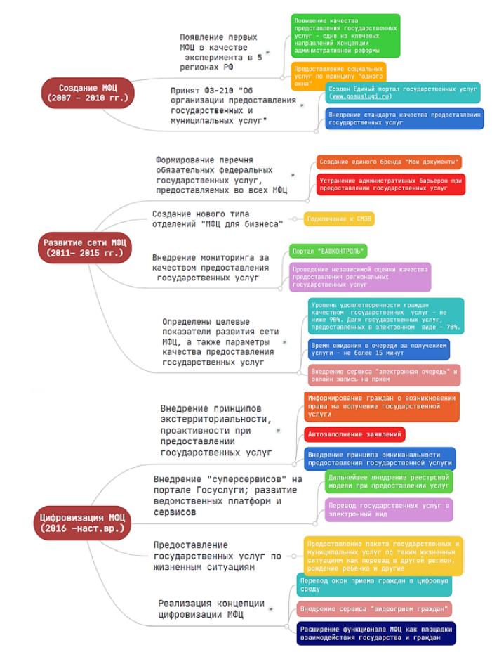
Рисунок 1 -Эволюция многофункциональных центров в России
Следует отметить, что МФЦ осуществляет свою деятельность на основе стандартов предоставления государственных услуг, что позволяет гарантировать высокий уровень качества их работы.
По данным на начало 2021 года в России органами федеральной исполнительной власти, а также государственными корпорациями и органами государственных внебюджетных фондов предоставляется более 447 различных государственных услуг и только 143 государственные функции. Следует отметить, что при этом на 376 услуг (84%) из данного перечня утверждены регламенты, а значит, и стандарты их предоставления.
Количество и наименование государственных услуг, предоставляемых региональными органами исполнительной власти и местными администрациями, разнятся от субъекта к субъекту РФ, что существенно усложняет процесс регламентации их предоставления.
Вместе с тем, Постановлением Правительства РФ № 1376 от 22.12.2012 года утверждены Правила организации деятельности многофункциональных центров предоставления государственных и муниципальных услуг.
Таким образом, создание сложной структуры сети многофункциональных центров служит для обеспечения доступности и качества государственных услуг для граждан РФ даже в малых и отдаленных населенных пунктах.
Данные рисунка отражают ежегодную положительную динамику прироста количества окон обслуживания. По данным на ноябрь 2021 года в России функционирует 40022 окна обслуживания населения с расчетным охватом 179,26 млн человек. При этом в 2016 и 2018 годах наблюдаются всплески по приросту количества окон обслуживания (на 13% и 18,3% соответственно по отношению к данным предшествующего периода).
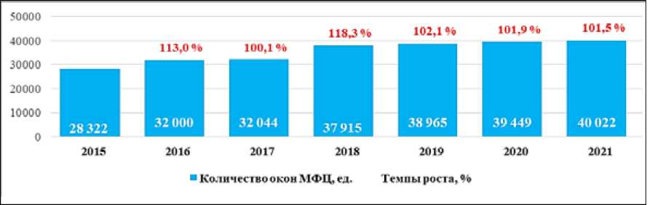
Рисунок 2 - Динамика развития сети МФЦ
Следует отметить, что совокупность многофункциональных центров можно условно разделить на следующие виды, каждый из которых характеризуется своими особенностями функционирования:
- Уполномоченный МФЦ.
- Территориально обособленные структурные подразделения (ТОСП, УРМ).
- Центр оказания услуг для бизнеса.
Также для предоставления государственных и муниципальных услуг могут быть использованы следующие формы:
- бесплатное выездное обслуживание (мобильный МФЦ);
- офисы обслуживания населения (офисы привлекаемых организаций).
Данные рисунка 3 демонстрируют динамику изменения доли окон обслуживания в обособленных структурных подразделениях МФЦ.
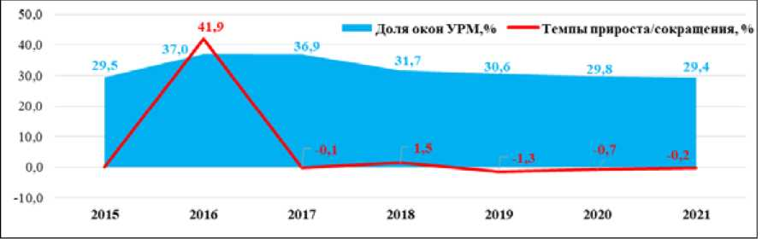
Рисунок 3 - Динамика изменения доли окон обслуживания, организованных в обособленных структурных подразделениях
На долю территориально обособленных структурных подразделений по данным 2021 года приходится 29,4% всех окон обслуживания (или 11751 единиц), расчетный охват населения которых составляет 56,7 млн человек. Также данные за 2016 год свидетельствуют, что 13% прирост окон обслуживания МФЦ был обусловлен резким скачком количества окон в обособленных подразделениях МФЦ. Отрицательные темпы изменения показателя, представленного на рисунке 3, являются следствием роста количества окон обслуживания в уполномоченных МФЦ.
По данным Портала открытых данных на ноябрь 2021 года для обслуживания населения привлекается 290 окон в офисах привлекаемых организаций, расчетный охват населения которых составляет 506 тыс. человек. Данные по мобильным МФЦ отсутствуют, статистика по этой форме предоставления госуслуг не формируется.
Таким образом, расчетная мощность МФЦ должна покрывать все население России. Однако, масштабы территории страны и высокая удаленность населенных пунктов друг от друга и, как следствие, низкая плотность населения в труднодоступных регионах страны, обусловили необходимость более детального анализа данных по охвату населения услугами МФЦ. В таблице 1 представлены результаты сравнительного анализа равномерности распределения окон МФЦ и численности населения по федеральным округам РФ.
Таблица 1 - Сравнительная характеристика распределения окон МФЦ и численности населения по федеральным округам РФ
Административно-территориальная единица | Численность населения, чел. |  | Количество окон обслуживания в МФЦ, единиц |  | Распределение населения по округам, % |  | Распределение окон МФЦ по округам, %
Административно-территориальная единица | 2020 | 2021 | 2020 | 2021 | 2020 | 2021 | 2020 | 2021
Российская Федерация | 146780720 | 146780720 | 39449 | 40022 | 100,0 | 100,0 | 100,0 | 100,0
Центральный федеральный округ | 39378059 | 39378059 | 13639 | 14107 | 26,8 | 26,8 | 35,2 | 34,6
Северо-Западный федеральный округ | 13972070 | 13972070 | 3367 | 3390 | 9,5 | 9,5 | 8,5 | 8,5
Уральский федеральный округ | 12350122 | 12350122 | 3140 | 3154 | 8,4 | 8,4 | 7,9 | 8,0
Приволжский федеральный округ | 29397213 | 29397213 | 7144 | 7168 | 20,0 | 20,0 | 17,9 | 18,1
Дальневосточный федеральный округ | 8188623 | 8188623 | 2135 | 2142 | 5,6 | 5,6 | 5,4 | 5,4
Сибирский федеральный округ | 17173335 | 17173335 | 4395 | 4421 | 11,7 | 11,7 | 11,0 | 11,1
Южный  федеральный округ | 16454550 | 16454550 | 3710 | 3716 | 11,2 | 11,2 | 9,3 | 9,4
Северо-Кавказский федеральный округ | 9866748 | 9866748 | 1919 | 1924 | 6,7 | 6,7 | 4,8 | 4,9

Результаты исследования показывают, что на территории Центрального федерального округа наблюдается наиболее высокая концентрация функционирующих окон обслуживания населения (34,6% в 2021 году при удельном весе населения округа в общей численности населения РФ 26,8% за 2021 год). ЦФО характеризуется наиболее развитой сетью МФЦ.
На второй по численности населения федеральный округ (Приволжский, доля населения - 20%) приходится лишь 18,1% окон обслуживания населения. Аналогичная ситуация складывается и по другим округам. Наименее развита сеть многофункциональных центров на территории Северо-Кавказского федерального округа, где на 6,7% всего населения страны приходится лишь 4,9% всех окон обслуживания МФЦ по итогам 2021 года.
Анализ обобщенных данных в разрезе субъектов РФ позволил выявить регионы (таблица 2), которые не отвечают требованиям Постановления Правительства РФ от 22.12.2012 N 1376 «Об утверждении Правил организации деятельности многофункциональных центров предоставления государственных и муниципальных услуг». Пункт 10 указанных правил предусматривает организацию одно окно на каждые 5 тысяч жителей муниципального образования. Провести глубокий качественный анализ развития сети МФЦ в разрезе муниципальных образований РФ пока не позволяет ограниченный набор данных. В более ранних версиях документа данная норма предусматривала организацию одного окна обслуживания в расчете на 5 тысяч проживающих на территории муниципального образования, а не только жителей (изменения внесены Постановлением Правительства РФ от 7 февраля 2020 г. N 109 «О внесении изменений в Правила организации деятельности многофункциональных центров предоставления государственных и муниципальных услуг»).
Полученные результаты (табл. 2) предполагают необходимость проведения дальнейших исследований в разрезе отдельных субъектов РФ для получения объективных данных о текущем состоянии и уровня развития региональных сетей многофункциональных центров. Проблема усугубляется недостатками, присущими различным типам формируемых сетей МФЦ (региональные, муниципальные или смешанные).
Таблица 2 - Регионы, не обеспечивающие нормативное количество окон обслуживания
Административно-  территориальная  единица | Численность  населения,  чел. | Нормативное количество окон обслуживания в МФЦ, единиц | Фактическое количество окон обслуживания в МФЦ, единиц | Дефицит окон обслуживания МФЦ, единиц
Республика Марий Эл | 679417 | 136 | 129 | -7
Хабаровский край | 1315643 | 263 | 247 | -16
Чукотский автономный округ | 50288 | 10 | 5 | -5
Республика Адыгея | 463088 | 93 | 80 | -13
Республика Крым | 1912622 | 383 | 306 | -77
Краснодарский край | 5675462 | 1135 | 1070 | -65
Ставропольский край | 2803573 | 561 | 517 | -44
Чеченская Республика | 1478726 | 296 | 159 | -137
Республика Дагестан | 3110858 | 622 | 598 | -24

Анализ данных по субъектам РФ, входящих в состав Центрального федерального округа (рис. 4), характеризующегося наиболее высокой концентрацией окон обслуживания, позволил выявить регион, обеспечивший округу столь высокие результаты.
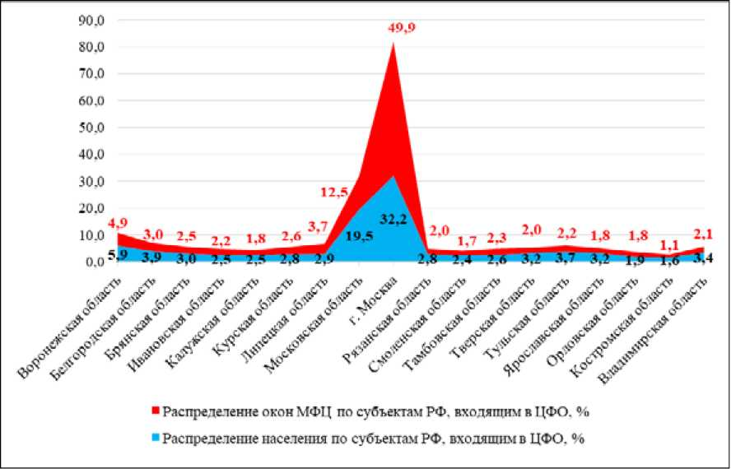Рисунок 4 - Распределение окон обслуживания МФЦ по субъектам РФ, входящим в Центральный федеральный округ
Полученные результаты показали, что по данным за 2021 год 49,9% всех функционирующих окон обслуживания МФЦ сосредоточено в городе Москве при доле населения 32,2%.
На территории города Москвы сформирована единая региональная сеть МФЦ (ГБУ города Москвы «Многофункциональные центры предоставления государственных услуг»), включающая в себя 127 обособленных подразделений (по данным за 2020 год):
- межрайонные МФЦ - 38 ед.;
- районные МФЦ - 107 ед.;
- поселенческие МФЦ - 5 ед.;
- МФЦ окружного значения - 4 ед.;
- МФЦ по работе с крупными застройщиками - 1 ед.;
- МФЦ городского значения - 1 ед.;
- многофункциональных центров, включающая более 7 тыс. окон обслуживания (табл. 3) и среднесписочной численностью персонала 9,5 тыс. чел.
- ОИВ - 1 ед.
На данной территории сформирована самая крупная в России региональная сеть.
Таблица 3 - Динамика количества организованных в МФЦ города Москвы окон обслуживания населения, единиц
Административнотерриториальная единица | 2015 | 2016 | 2017 | 2018 | 2019 | 2020 | 2021
Москва, в том числе: | 4882 | 4627 | 4642 | 6499 | 6610 | 6667 | 7036
Центральный округ | 316 | 362 | 370 | 585 | 585 | 585 | 585
Северный округ | 512 | 516 | 516 | 710 | 710 | 710 | 797
Северо-Восточный округ | 526 | 532 | 532 | 764 | 785 | 785 | 785
Восточный округ | 605 | 619 | 619 | 756 | 802 | 802 | 913
Юго-Восточный округ | 632 | 512 | 512 | 736 | 736 | 736 | 801
Южный округ | 786 | 609 | 609 | 934 | 959 | 952 | 947
Юго-Западный округ | 468 | 535 | 535 | 787 | 787 | 787 | 787
Западный округ | 581 | 444 | 451 | 596 | 615 | 606 | 636
Северо-Западный округ | 335 | 303 | 303 | 375 | 375 | 375 | 375
Зеленоградский округ | 121 | 122 | 122 | 153 | 153 | 153 | 168
Троицкий и Новомосковский округ | - | 73 | 73 | 103 | 103 | 176 | 222

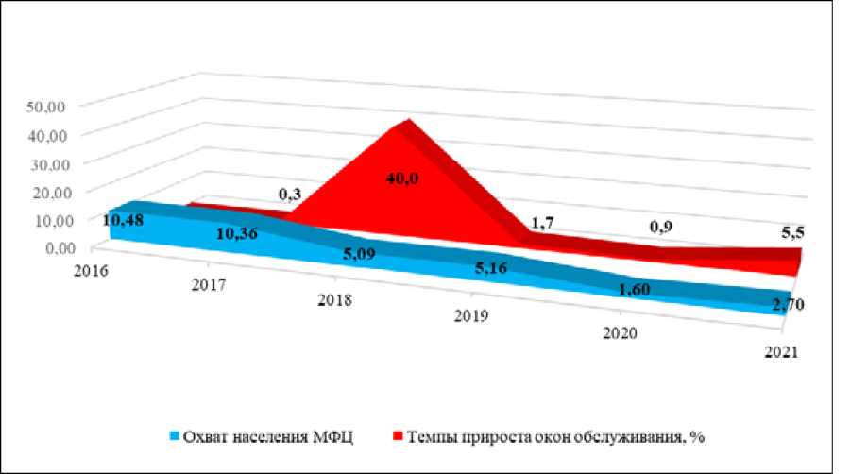
Рисунок 5 - Динамика показателей развития сети МФЦ в г. Москве, %
В исследуемом субъекта РФ наблюдается интенсивный рост и развитие сети МФЦ.
За период с 2015 года по 2021 год количество окон обслуживания увеличилось в 1,44 раза (табл. 3).
В 2018 году количество окон обслуживания выросло на 40% (рис. 5). При этом рост был неравномерным, так как наиболее активно развивались МФЦ Центрального административного округа (в 1,58 раза), Южного административного округа (в 1,53 раза), Юго-Западного и Северного административных округов (в 1,47 и 1,37 раза соответственно). Количество окон обслуживания в МФЦ Троицкого и Новомосковского округа за период с 2016 года по 2021 год увеличилось в 3 раза.
Охват населения услугами МФЦ в Москве представлен на рисунке 5. В 2018 году увеличение окон обслуживания на 40% привел к сокращению нагрузки на 1 окно с 10 до 5 человек. Дальнейший рост количества окон позволил увеличить охват населения услугами МФЦ, сократив нагрузку на 1 окно до 3 человек.
Данные по охвату населения услугами МФЦ в разрезе административных округов города Москвы представлен в таблице 4.
Таблица 4 - Охват населения города Москвы услугами МФЦ, чел. на 1 окно
Административнотерриториальная единица | 2015 | 2016 | 2017 | 2018 | 2019 | 2020 | 2021
Москва | - | 10,48 | 10,36 | 5,09 | 5,16 | 1,6 | 2,7
Центральный округ | 2,11 | 2,38 | 2,4 | 3,65 | 3,65 | 1,6 | 3,61
Северный округ | 2,22 | 2,24 | 2,22 | 2,95 | 2,95 | 2,93 | 3,25
Северо-Восточный округ | 1,91 | 1,9 | 1,88 | 2,62 | 2,69 | 2,67 | 2,67
Восточный округ | 2,02 | 2,07 | 2,05 | 2,43 | 2,58 | 2,57 | 2,91
Юго-Восточный округ | 2,32 | 1,88 | 1,85 | 2,57 | 2,57 | 2,52 | 2,73
Южный округ | 2,23 | 1,71 | 1,71 | 2,64 | 2,64 | 2,59 | 2,57
Юго-Западный округ | 1,65 | 1,87 | 1,87 | 2,65 | 2,65 | 2,63 | 2,63
Западный округ | 2,17 | 1,65 | 1,65 | 2,1 | 2,17 | 2,12 | 1,31
Северо-Западный округ | 1,71 | 1,55 | 1,53 | 1,83 | 1,83 | 1,82 | 1,81
Зеленоградский округ | 2,6 | 2,62 | 2,54 | 3 | 3 | 2,96 | 3,25
Троицкий и новомосковский округ |  | 1,25 | 1,08 | 1,41 | 1,41 | 2,22 | 2,93

Результаты исследования (табл. 4) позволили выявить административные округа с самым высоким уровнем охвата населения окнами обслуживания (менее 2 человек - Западный, Северо-Западный), средним (от 2 до 3 человек - Южный, Юго-Западный, Юго-Восточный, Северо-Восточный, Восточный, Троицкий и новомосковский), ниже среднего (от 3 до 4 человек - Центральный, Северный, Зеленоградский).
Наиболее напряженная ситуация по степени охвата населения по данным за 2021 год наблюдается в районах: Молжаниновское (15 чел. на 1 окно), Некрасовка (8 чел. на 1 окно) и Старое Крюково (6 чел. на 1 окно).
Развитие сети многофункциональных центров носит неравномерный характер, обусловленный рядом ограничивающих факторов (численность и плотность населения, проживающего на территории населенного пункта, концентрация населенных пунктов в регионе, выбранный тип организации сети МФЦ).
Организация окон обслуживания по типу «удаленных рабочих мест» позволило увеличить охват населения услугами МФЦ в малочисленных и удаленных населенных пунктах.

1.3. Нормативно-правовые основы предоставления государственных услуг в многофункциональных центрах

Основу нормативно-правового регулирования предоставления государственных и муниципальных услуг с помощью системы многофункциональных центров, на территории Российской Федерации, составляет Федеральный закон от 27 июля 2010 г. №2 210-ФЗ «Об организации предоставления государственных и муниципальных услуг».
Действующими нормативно-правовыми актами установлены основные требования к организационно-правовой форме учреждения, утверждены его основные функции, права, обязанности, а главное ответственность. Разработаны основные положения о взаимодействии учреждений с соответствующими субъектами предоставления государственных и муниципальных услуг, организациями, участвующими в предоставлении услуг, иными многофункциональными центрами.
В целях исполнения основных положений нормативно-правовых актов, Правительство РФ утвердило основные правила организации деятельности учреждений.
Совместно с правовыми актами, регламентирующими статус многофункционального центра, используются методические рекомендации по обеспечению деятельности учреждения. Уполномоченные Правительством РФ государственные органы разрабатывают методические рекомендации по обеспечению деятельности многофункциональных центров, в которых прописывают особенности взаимодействия не только между различными ведомствами, но внутри организованной структуры учреждения.
Предоставление государственных и муниципальных услуг в многофункциональных центрах осуществляется в рамках действующих нормативно-правовых актов совместно с нормативно-паровыми актами субъекта РФ и законодательства на муниципальном уровне.
В субъектах РФ утверждаются региональные правовые акты, которые содержат индивидуальный перечень дополнительных услуг в зависимости от специфики региона. Важно отметить, что в перечень на региональном уровне не входят услуги, которые закреплены на федеральном уровне. На муниципальном уровне власти муниципальные образования закрепляют свой перечень основных и оказываемых услуг.
Важным элементом нормативного регулирования деятельности МФЦ являются Указы № 601 «Об основных направлениях совершенствования системы государственного управления» и № 167 «Об общественном обсуждении проектов федеральных конституционных законов и федеральных законов». Они содержат основные положения формированию и внедрению системы электронной реализации государственный услуг и рекомендации о выносе на общественное обсуждение проектов федеральных законов, затрагивающих основные направления политики государства в части социально-экономического развития страны.
Проекты и утвержденные редакции законов размещаются на официальных сайтах органов государственной власти, а также сведения о порядке направления гражданами замечаний или предложений по законопроектам.
В 2020-2021 году нормативно-правовые акты, регламентирующие деятельность МФЦ были значительно изменены. Так Постановлением Правительства РФ от 3 ноября 2021 г. №2 1913 «О внесении изменения в Правила организации деятельности многофункциональных центров предоставления государственных и муниципальных услуг» в Правила организации деятельности многофункциональных центров предоставления государственных и муниципальных услуг были внесены изменения.
Например, Приказом Федеральной налоговой службы от 4 сентября 2020 г. № ЕД-7-6/633@, был закреплены основные положения взаимодействия между МФЦ и ИФНС. В частности, в приказе нашли отражения такие пункты как, направление и получение документов (сведений), подписанных усиленная квалифицированной электронной подписью и с использованием системы межведомственного электронного взаимодействия, а также основные требования к формированию пакета документов.
В связи со сложившейся в мире обстановкой в 2020 году были введены меры, ограничивающие количество работающих окон в отделениях МФЦ и регламентирующие дистанционную работу с гражданами и другие. При этом такие решения МФЦ могут принимать только с одобрения региональных властей.
Министерству цифрового развития, связи и массовых коммуникаций Российской Федерации до 12 ноября 2021 г. было поручено выработать техническую возможность доступа работника многофункционального центра предоставления государственных и муниципальных услуг по обращению заявителя к информационным системам, содержащим сформированный в форме электронного документа сертификат о профилактических прививках против новой коронавирусной инфекции или медицинских противопоказаниях к вакцинации и (или) перенесенном заболевании, вызванном новой коронавирусной инфекцией , в целях предоставления услуги, предусмотренной изменением, утвержденным настоящим постановлением.
В связи со сложившейся в мире обстановкой возникла необходимость в пересмотре действующего законодательства, регламентирующего основы оказания услуг отделами МФЦ. В частности, с 01.02.2021 в рамках внедрения правил оказания государственных услуг ПФР в отделениях многофункционального центра муниципальных районов прием физических или юридических лиц по семи государственным услугам ПФР осуществляется только по предварительной записи специалистами отделов многофункционального центра области.
Президент Российской Федерации В.В. Путина дал поручение государственным органов власти перейти на электронный формат к 1 января 2023 года оказания массовых социально значимых услуг. В первую очередь это касалось следующих государственных услуг ПФР:
- информирование застрахованных лиц о состоянии их индивидуальных лицевых счетов в системе обязательного пенсионного страхования согласно федеральным законам «Об индивидуальном (персонифицированном) учете в системе обязательного пенсионного страхования» и «Об инвестировании средств для финансирования накопительной пенсии в Российской Федерации»,
- прием от граждан анкет в целях регистрации в системе индивидуального (персонифицированного) учета, в том числе прием от зарегистрированных лиц заявлений об изменении анкетных данных, содержащихся в индивидуальном лицевом счете, или о выдаче документа, подтверждающего регистрацию в системе индивидуального (персонифицированного) учета,
- выдача государственного сертификата на материнский (семейный) капитал,
- рассмотрение заявления о распоряжении средствами (частью средств) материнского (семейного) капитала,
- предоставление сведений о трудовой деятельности зарегистрированного лица, содержащихся в его индивидуальном лицевом счете,
- информирование граждан об отнесении к категории граждан предпенсионного возраста.
На основании вышеизложенного можно сделать вывод, что внедрение системы оказания государственных услуг через отделы и филиалы МЦФ благоприятно сказалось возможности физических или юридических лиц получать необходимые услуги. Значительно уменьшилось время оказания услуг, упростились процедуры получения (в частности сократились пакеты документов, необходимых для получения услуг). Простота реализации своих гражданских прав значительно увеличивает процент доверия граждан к государственной власти.
Так же стоит отметить об осведомленности граждан о возможности получения той или иной услуги с помощь обращения в отделения МФЦ. Молодежь и граждане среднего возраста необходимую информацию о получении услуг могу найти в интернете, однако старшее поколение не так осведомлено о различных новшествах в сфере оказания государственных услуг. Наличие справочных услуг и квалифицированных специалистов, готовых помочь граждан в реализации своих гражданских прав – еще один положительный результат процесса создания учреждения МФЦ.
Сокращение времени оказание государственных услуг положительно сказывается не только на самих физических или юридических лицах, но и на государственных органах.
Во-первых, сокращается количество людей, задействованных в процессе оказания услуг, что в свою очередь уменьшает вероятность ошибок или некачественно оказанной услуги. В результате, заявителю нет необходимости повторно подавать документы и еще раз ждать своей услуги. В следствии этого, в государственных органах сокращается количество вспомогательного персонала (обеспечивающие специалисты), которые ранее участвовали в процессе оказания государственных услуг. Сокращаются затраты на выплату заработной платы, на обучение сотрудников и т.д. Однако, данные функции перекладываются на отделения МФЦ.
Важно так же обратить внимание на принцип «одного окна». Несмотря на то, что данный принцип увеличивает количество обращений в МЦФ, т.е. увеличивается объем работ самих учреждений, он создает условия для быстрого и комфортного получения государственных услуг. Нет необходимости ходить во множество органов государственной власти за различными документами, можно все разом получить в одном месте, ведь МФЦ каждый год расширяют спектр своих услуг на основании действующего законодательства.
Несмотря на, в целом положительные черты осуществления процесса получения государственных услуг посредством обращения в МФЦ, процесс оказания слуг еще не совершенен, каждый год МЦФ разрабатывают стратегии развития и направления совершенствования учреждений МФЦ

Глава 2. Анализ практики предоставления государственных услуг в многофункциональном центре (на примере МФЦ сектор № 5 Калининского района СПб)

2.1. МФЦ сектор № 5 Калининского района СПб: цели, задачи, особенности предоставления государственных услуг

Многофункциональные центры предоставления государственных и муниципальных услуг в Санкт-Петербурге (МФЦ) являются структурными подразделениями СПб ГКУ «МФЦ», функционирующими на территории всех районов Санкт-Петербурга.
Санкт-Петербургское государственное казенное учреждение «Многофункциональный центр предоставления государственных и муниципальных услуг» (СПб ГКУ «МФЦ») создано для организации предоставления государственных (муниципальных) услуг по принципу «одного окна» в соответствии соглашениями о взаимодействии с федеральными органами исполнительной власти, органами государственных внебюджетных фондов, исполнительными органами государственной власти Санкт-Петербурга, органами местного самоуправления.
Порядок реализации основных видов деятельности МФЦ определяется в соответствии с соглашениями о взаимодействии, административными регламентами предоставления государственных (муниципальных) услуг на базе МФЦ, которые разрабатываются и утверждаются исполнительными органами государственной власти Российский Федерации, Санкт-Петербурга и органами местного самоуправления по предметам ведения.
В целях автоматизации реализации основных функций МФЦ была создана Межведомственная автоматизированная информационная система предоставления в Санкт-Петербурге государственных и муниципальных услуг в электронном виде – сокращенно МАИС ЭГУ.
Принцип «одного окна» при предоставлении государственных услуг предусматривает исключение или максимально возможное ограничение участия заявителей (граждан, юридических лиц и индивидуальных предпринимателей) в процессах сбора из разных инстанций и предоставления в разные инстанции различных документов и справок, подтверждающих права заявителей на получение государственных услуг.
Сектор 5 Калининского района расположен по адресу: Гражданский проспект, дом 104, корпус 1.
Подать документы на оформление государственных и муниципальных услуг можно путем личного обращения в МФЦ.
В центре можно оформить ключ простой электронной подписи для самостоятельного оформления государственных услуг в электронном виде через Портал государственных и муниципальных услуг Санкт-Петербурга gu.spb.ru и Портал государственных услуг — gosuslugi.ru.
Организационная структура МФЦ сектор № 5 Калининского района СПб представлена на рисунке 6.
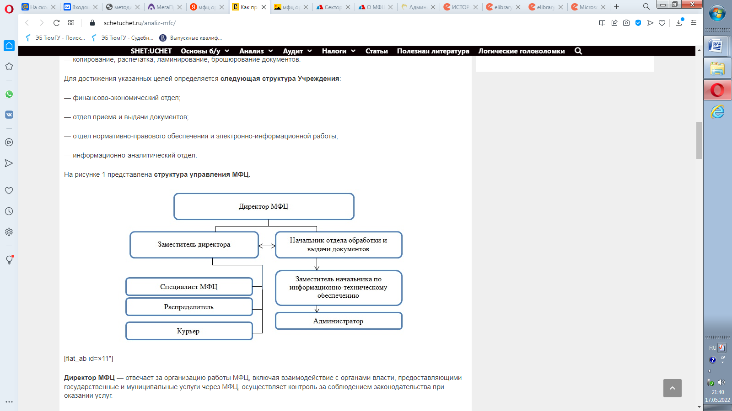
Рисунок 6 – Организационная структура МФЦ сектор № 5 Калининского района СПб
Основная цель многофункциональных центров Ленинградской области на 2022 г. – максимально расширить перечень услуг в удаленных рабочих местах МФЦ даже в небольших населенных пунктах. Таким образом, в них статут доступны все услуги, которые можно получить в крупных отделениях.
Взаимодействие МФЦ с органами, предоставляющими государственные услуги, или органами, предоставляющими муниципальные услуги, осуществляется без участия заявителя. На рисунке 7 представлена схема организации взаимодействия МФЦ и физического или юридического лица с органами исполнительной власти в рамках оказания государственных и муниципальных услуг.
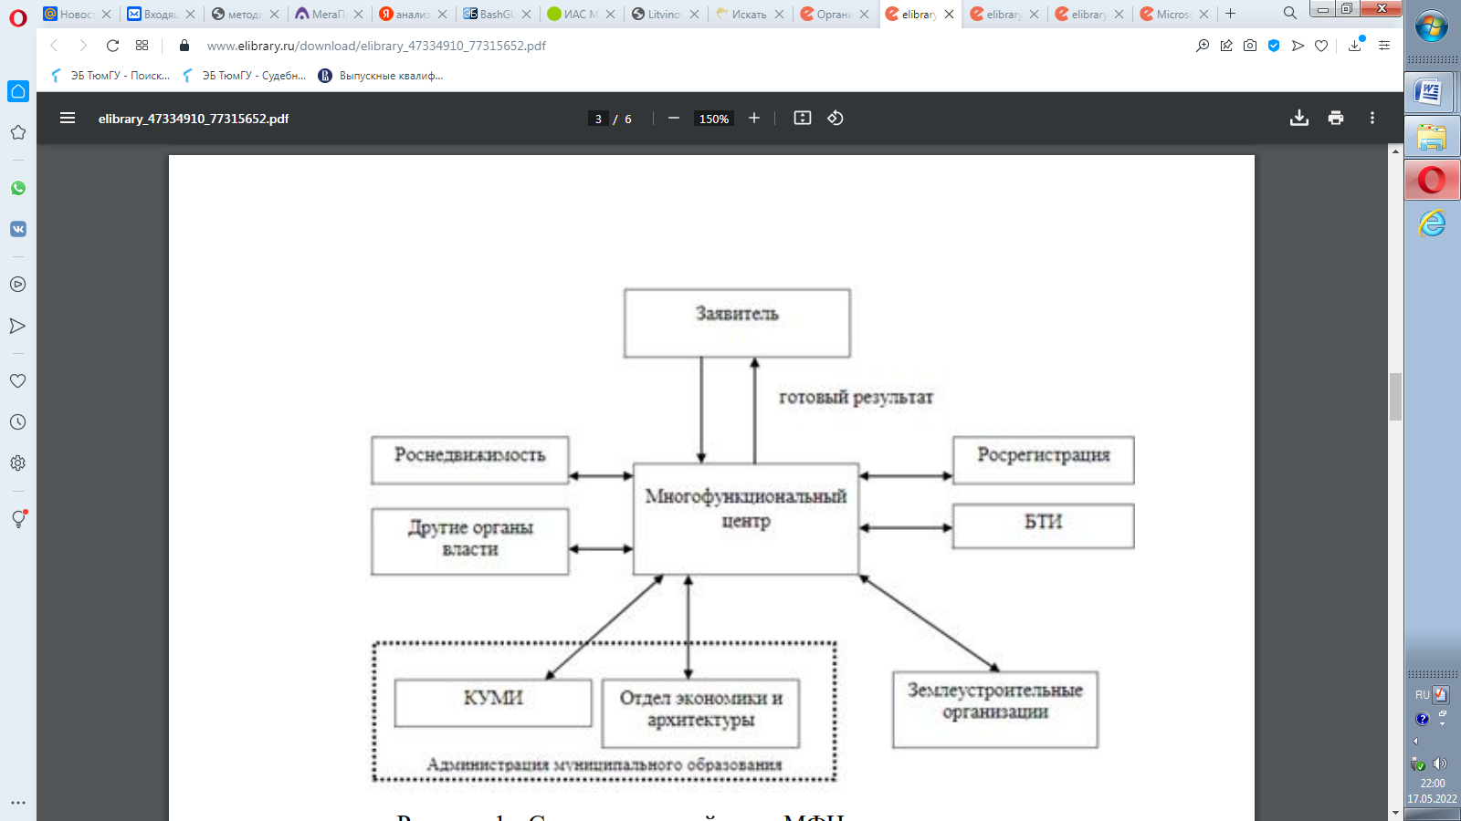
Рисунок 7 – Схема взаимодействия
Отделения МФЦ являются связующим звеном между физическими или юридическими лицами и органами государственной власти в рамках получения и оказания государственных услуг. Для упрощения приема граждан на официальном сайте МФЦ есть возможность предварительной записи в отделение МФЦ. Это значительно ускоряет работу отделений МФЦ, сокращает время ожидания гражданами своей очереди, а так же помогает избежать большого столпотворения в отделении, что на данный момент крайне важно. Официальный сайта МФЦ приведен на рисунке 8.
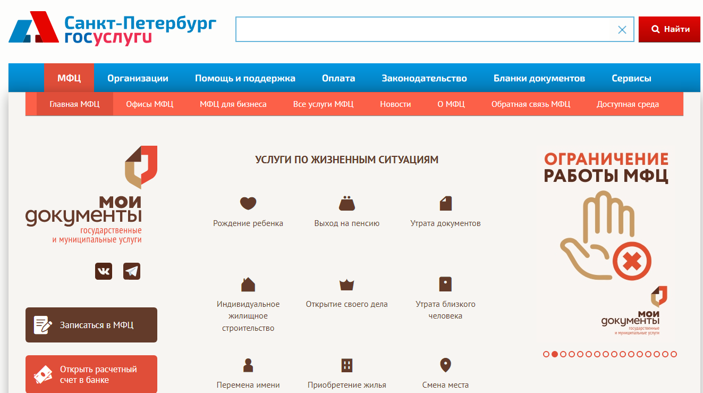
Рисунок 8 – Главная страница официального сайта МФЦ сектор № 5 Калининского района СПб
Важно отменить, что прием граждан в отделениях МФЦ осуществляется бесплатно, т.е. заявитель оплачивает только стоимость оказания услуги (гос. пошлину или иной платеж), а не посреднические услуги самого МФЦ. Для удобства оплаты платежей физическими и юридическими лицами в отделениях установлены банкоматы и платежные терминалы.
Так же, гражданин может прийти в отделение МФЦ, и сотрудники помогут ему зарегистрироваться на едином портале, активировать учетную запись или восстановить доступ к личному кабинету.
В МФЦ работает служба поддержки. При обращении по указанному на официальном сайте телефону заявитель получит информацию о перечне услуг, предоставляемых через МФЦ, консультацию по перечню необходимых документов, узнает режим работы выбранного отделения МФЦ.
Нововведением в процессе оказания государственный услуг является система оценки качества оказываемых услуг. В отделения МФЦ установлены пульты оценки качества обслуживания или планшетные устройства для оценки качества предоставления государственных услуг. После оценки качества оказываемых услуг, информация поступает в единую автоматизированную систему МФЦ и анализируется программой. Однако, гражданин, как и раньше, может оставить пожелания или замечания о работе отделения в письменном виде - в МФЦ находятся ящики для таких обращений и предложений заявителей.
МФЦ отдельное внимание уделяет качеству оказываемых услуг, разрабатывая стратегии повышения удовлетворенности гражданами качеством услуг.
Основные критерии оценки качества представлены на рисунке 8-1. Методика оценки качества состоит из:
- Балльно-рейтинговой оценки
- Мониторинга работы каждого МФЦ – заключает в непосредственном наблюдении за деятельностью сотрудников или «контрольной закупке»
- Мониторинга качества посредством опросов граждан
- Оценки посредством специального оборудования в самих МФЦ и в окнах
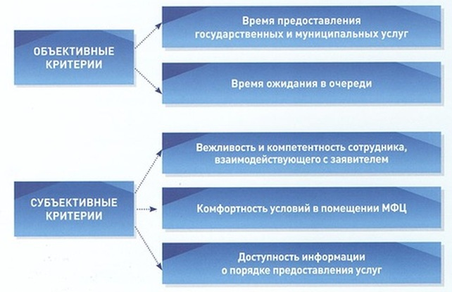

Рис. 8-1 Оценка качества услуг
Помимо субъективных и объективных критериев выделяют так же качественные и количественные показатели оценки. К ним можно отнести количество окон обслуживания, принятых заявлений и выданных результатов, поданных жалоб, расположение МФЦ, график работы, инфраструктура для лиц с ограниченными возможностями и др.
Прием юридических лиц и индивидуальных предпринимателей так же осуществляется в отделениях МФЦ, однако по своему регламенту. Заявители могут воспользоваться возможностью предварительной записи в «МФЦ для бизнеса» через Интернет, выбрав удобные дату и время, однако только на три недели вперед. Для бизнеса так же значительно уменьшилось время оказания услуг, упростились процедуры получения (в частности сократились пакеты документов, необходимых для получения услуг). Простота реализации своих гражданских прав значительно увеличивает процент доверия граждан к государственной власти.

2.2. Оценка качества предоставления государственных услуг в МФЦ сектор № 5 Калининского района СПб

Реализация МФЦ своих основных функций позволяют гражданам и юридическим лицам получать государственный услуги без непосредственного взаимодействия с сотрудниками государственный органов власти, что значительно снижает потери на самостоятельное оформление документов.
В целях оценки качества обслуживания в МФЦ и выявления проблемных момент в деятельности учреждений исследователи мной был проведет опрос среди жителей Калининского района СПб.
В опросе приняло участие 207 жителей Калининского района СПб (репрезентативная выборка на 85 %). Всего опрос включал в себя четыре вопроса.
На первый «Пользуетесь ли Вы предоставляемыми услугами МФЦ в Вашем городе?» 62 % опрошенных ответили положительно (рисунок 9).
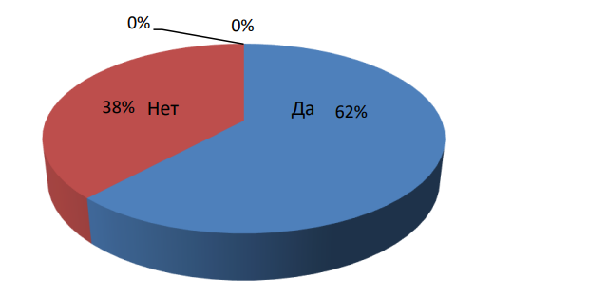
Рисунок 9 – Результаты опроса граждан на вопрос
Ответы респондентов нам показывают, что на данный момент получение государственных услуг посредством обращения в МФЦ является самым распространенным. Важно отметить, что в опросе участвовало население разных возрастных групп, и возраст никак не отразился на результатах. Молодежь, люди среднего возраста и пожилые граждане – все используют МФЦ, т.е. нет подавляющего большинства в определенной возрастной группе, которая ответила на вопрос нет.
Чаще всего, жителями, не пользующими услугами МФЦ являются граждане, которые еще не сталкивались с необходимостью получения государственной услуги (кроме выдачи паспорта). Однако, они информированы о перечне услуг, которые можно получить в МФЦ.
Второй вопрос анкеты заключался в оценке частоты пользования услугами отделений МФЦ. Самый популярный ответ оказался «часто» (примерно 38 % опрашиваемых граждан) (рисунок 10).
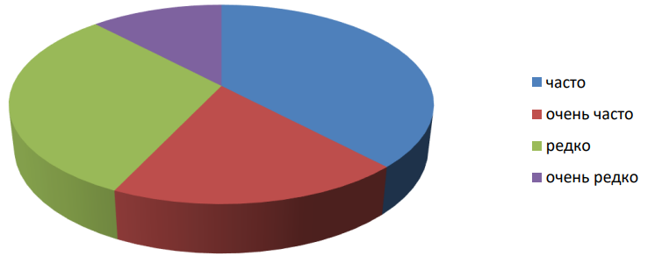
Рисунок 10 – Результаты опроса граждан на вопрос
Ежегодно МФЦ увеличивает свой перечень оказываемых услуг. Следовательно, сокращается количество обращений в паспортные столы, в пенсионные фонды и т.д. Почти все государственные учреждения переходят на упрощенную схему оказания услуг посредством обращений в МФЦ.
Стоит еще отметить пункт об информировании населения о возможности получения государственной услуги. В частности, это относиться к гражданам старшего возраста. Государственно ежегодно выделяет из бюджета денежные средства на различных пособия и выплате пенсионерам, многодетным семьям и т. д. И не всегда есть возможность ознакомиться с основными положениями нормативно-правового акта. Поэтому сотрудники МФЦ всегда расскажут на оказание какой государственной услуги вы имеет право.
Третий вопрос заключался в оценке деятельности отделений МФЦ и в целом системы МФЦ по пяти-бальной шкале. Оценки отображены на рисунке 11.
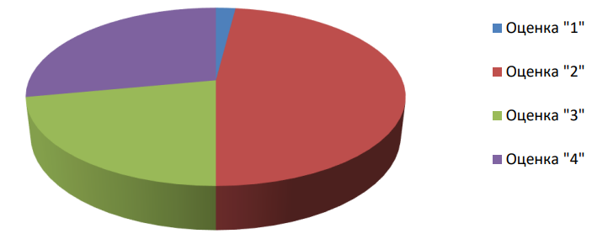
Рисунок 11 – Результаты опроса граждан на вопрос
Несмотря на то, что внедрение системы оказания государственных услуг посредством непосредственно обращения заявитель в отделения МФЦ значительно упростило процедуры получения гражданами услуг, не все респонденты довольны качеством услуг. Данные представлены на рисунке 12. Респондентам был задан вопрос о необходимости улучшения качества оказываемых услуг. Меньше 30 % опрошенных удовлетворены качеством,45 % считают, что МФЦ должны работать лучше.
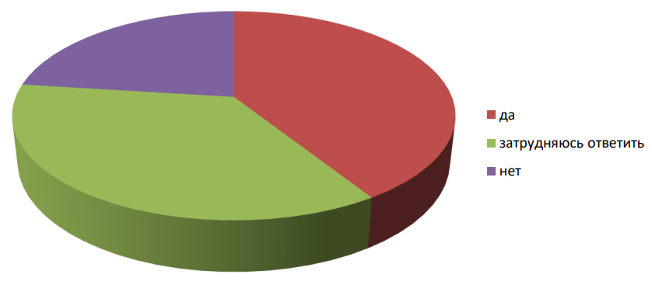
Рисунок 12 – Результаты опроса граждан на вопрос
По результатам проведенного опроса мы можем сделать следующие выводы:
- Население Калининского района СПб довольно часто прибегает к услугам учреждение МФЦ в целях реализации своих гражданских прав.
- Большинство респондентов оценили качество оказываемых услуг ниже среднего.
- Большинство респондентов либо затруднялись ответить, либо рекомендовали улучшить оказываемые услуги.
В таблице 5 отражается распределение сотрудников МФЦ сектор № 5 Калининского района СПб по гендерному признаку.
Проанализировав структуру персонала по гендерному признаку мы видим, что более 50% персонала МФЦ сектор № 5 Калининского района СПб составляют женщины, для которых характерен исполнительский тип труда, склонность работать по четким правилам и инструкциям, что соответствует работе в МФЦ. Однако, руководящие должности занимают мужчины 41-59 лет, их доля в 2021г увеличилась на 2 человека.

Таблица 5 - Гендерная структура персонала МФЦ сектор № 5 Калининского района СПб в 2020-2021гг.
Категории персонала | Среднегодовая численность работников, чел.
Категории персонала | 2020 год |  | 2021 год
Категории персонала | Чел. | % | Чел. | %
1 | 2 | 3 | 4 | 5
мужчины | 74 | 43 | 76 | 43,6
женщины | 98 | 57 | 98 | 56,4
Итого | 172 | 100,00 | 174 | 100,00
На следующем этапе анализа персонала рассмотрим возрастную структуру сотрудников МФЦ сектор № 5 Калининского района СПб, которая приведена в таблице 6.
Таблица 6 - Возрастная структура персонала МФЦ сектор № 5 Калининского района СПб за 2020-2021гг.
Категории персонала | Среднегодовая численность работников, чел.
Категории персонала | 2020 год |  | 2021 год
Категории персонала | Чел. | % | Чел. | %
1 | 2 | 3 | 4 | 5
до 30 лет | 46 | 26,7 | 46 | 26,5
30 - 39 лет | 48 | 27,9 | 48 | 27,5
40 - 49 лет | 47 | 27,3 | 49 | 28,1
50 - 59 лет | 20 | 11,6 | 20 | 11,5
старше 60 | 11 | 6,4 | 11 | 6,4
Итого | 172 | 100,00 | 174 | 100,00

Из данных таблицы 6 мы видим, что в 2020 г. наибольшую долю занимают сотрудники, входящие в возрастную группу 30-39 лет(27,9%), также значительную часть составляют работники 40-49 лет(27,3%) и до 30 лет(26,7%). Средний возраст сотрудников на 01.01.2021 г. составил 39 лет.
Следует сделать вывод, что в МФЦ сектор № 5 Калининского района СПб работают сотрудники среднего возраста, что объясняется квалификационными требованиями к уровню образования, стажу и опыту работы на государственной службе.
Поскольку специфика деятельности сотрудников требует наличия профессиональных знаний, навыков и компетенций проанализируем структуру персонала МФЦ сектор № 5 Калининского района СПб по уровню образования за 2020-2021 гг. в таблице 7.
Таблица 7 - Структура персонала МФЦ сектор № 5 Калининского района СПб по уровню образования
Уровень образования | Среднегодовая численность работников, чел.
Уровень образования | 2020 год |  | 2021 год
Уровень образования | Чел. | % | Чел. | %
1 | 2 | 3 | 4 | 5
1 высшее профессиональное | 123 | 71,5 | 119 | 68,4
2 и более высших профессиональных | 44 | 25,6 | 51 | 29,3
Среднее профессиональное | 5 | 2,9 | 4 | 2,3
Итого | 172 | 100,00 | 174 | 100,00

Анализ данных таблицы 7 показал, что значительная часть сотрудников МФЦ сектор № 5 Калининского района СПб имеет высшее образование (71,5% в 2020 г. и 68,4% в 2021 г.), 2 и более высших профессиональных образования в 2020 г. имеют - 25,6% сотрудников, в 2021 г.- 29,3%. За анализируемый период увеличилась доля сотрудников, имеющих 2 и более высших образования на 7 человек (3,7%). Данный факт свидетельствует о соответствии уровня образования сотрудников МФЦ сектор № 5 Калининского района СПб принципу профессионализма.
Стаж работы существенно влияет на квалификацию и профессиональные качества сотрудников МФЦ сектор № 5 Калининского района СПб. Анализ персонала по стажу работы представлен в таблице 8.

Таблица 2.8 - Структура персонала МФЦ сектор № 5 Калининского района СПб по стажу за 2020-2021 гг.
Стаж работы персонала | 2020 г. |  | 2021 г. |  | Рост показателя
Стаж работы персонала | Чел. | % | Чел. | % | %
1 | 2 | 3 | 4 | 5 | 6
до 1 года | 15 | 8,8 | 13 | 7,5 | 85,2
От 1 до 5 лет | 39 | 22,7 | 44 | 25,3 | 111,4
От 5 до 10 лет | 26 | 15,1 | 38 | 21,8 | 144,3
От 10 до 15 лет | 31 | 18 | 24 | 13,8 | 76,7
От 15 до 25 лет | 42 | 24,4 | 35 | 20,1 | 82,3
Свыше 25 лет | 19 | 11 | 20 | 11,5 | 104,5
Итого | 172 | 100,00 | 174 | 100,00 | 101,1

Анализируя распределение кадров МФЦ сектор № 5 Калининского района СПб по стажу работы мы видим, что в отчетном периоде увеличивается доля сотрудников, имеющих стаж работы от 5 до 10 лет на 44,3%, а так же от 1 года до 5 лет на 11,4%. Незначительно увеличилась группа сотрудников со стажем свыше 25 лет на 4,5%. Снизилось количество сотрудников, которые имеют стаж работы до 1 года(85,2%), от 15 до 25 лет (82,3%) и от 10 до 15 лет (76,6%). Таким образом, данные таблицы 8 свидетельствует о недостатке опытных специалистов. Однако, постоянно обновляющийся состав сотрудников позволяет сделать вывод о том, что в МФЦ сектор № 5 Калининского района СПб уделяют большое внимание привлечению молодых специалистов.
Далее в работе было проведено исследование сотрудников касательно мотивации.
Был задан вопрос с целью выяснить, чем именно их привлекает работа в МФЦ и что они в ней ценят. Респондентам предлагалось выбрать несколько вариантов ответа. Данные об ответах на этот вопрос представлены в таблице 9.
Согласно данным таблицы 9, большинство ценят в своей работе то, что они чувствуют себя нужным и полезным (34,6%), 32,7% респондентов отметили, что для них ценно в работе возможность проявления своих знаний и умений, 17,3% ценят в работе то, что они в основном сами решают, что и как делать.
Таблица 9-Распределение ответов сотрудников на вопрос «Что Вы больше всего цените в своей работе?»
Варианты ответов | Количество отданных голосов | Удельный вес(%)
1 | 2 | 3
Что я в основном сам решаю, что и как мне делать | 9 | 17,3
Что она дает мне возможность проявить то, что я знаю и умею | 17 | 32,7
Что я чувствую себя нужным и полезным | 18 | 34,6
Что мне за нее неплохо платят | 8 | 15,4
Особенно ничего не ценю, но эта работа мне знакома и привычна | 0 | 0,00
Итого | 52 | 100

Система ценностей занимает важное место в структуре личности сотрудников. Для изучения ценностных ориентаций респондентов была использована методика американского психолога Милтона Рокича. Респондентам был предложен список жизненных целей, которые они должны были распределить по степени важности. Результаты опроса представлены в таблице 10.

Таблица 10 - Распределение ответов сотрудников на вопрос: «Какие цели являются главными в Вашей жизни?»
Цели | Количество отданных голосов | В % к ответившим | Ранг
1 | 2 | 3 | 4
Здоровье | 21 | 16,5 | 1
Любовь | 15 | 11,8 | 3
Материально обеспеченная жизнь | 15 | 11,8 | 3
Интересная работа | 8 | 6,3
Самостоятельность, независимость в суждениях и поступках | 13 | 10,2
Работа над собой, постоянное физическое и духовное  совершенствование | 12 | 9,5
Максимально полное использование своих возможностей, сил и способностей | 13 | 10,2
Уважение окружающих, коллектива, товарищей по работе | 17 | 13,4 | 2
Наличие хороших и верных друзей | 12 | 9,5
Другое | 0 | 0
Итого | 127 | 100
По результатам анализа полученных данных, было выявлено, что ценность «здоровье» занимает первое место для 16,5% испытуемых, на втором месте оказалась ценность «общественное признание (уважение окружающих, коллектива и товарищей», третье место для 11,8% сотрудников занимают ценности любовь (духовная и физическая близость с любимым человеком) и материально обеспеченная жизнь.
Отвечая на вопрос «Что для Вас наиболее важно в данный период Вашей жизни» ответы респондентов распределились следующим образом: (рисунок 13).
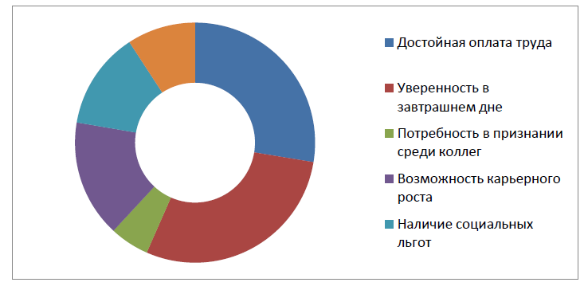
Рисунок 13 - Распределение ответов сотрудников на вопрос: «Что для Вас наиболее важно в данный период Вашей жизни?»
Как видно из рисунка 13, для сотрудников в данный период их жизни наиболее важно: уверенность в завтрашнем дне-29%, достойная оплата труда, так ответили 27,6% сотрудников, а так же возможность карьерного роста(15,8%).
Таблица 11- Распределение ответов на вопрос: «Какие качества характера личности, по Вашему мнению, необходимы для достижения жизненно-важных целей?»
Варианты ответов | Количество отданных голосов | В % к ответившим | Ранг
1 | 2 | 3 | 4
Чувство долга, умение держать слово | 19 | 15,6 | 2
Воспитанность | 15 | 12,3 | 3
Дисциплинированность | 24 | 19,7 | 1
Правдивость, искренность | 9 | 7,4
Способность действовать самостоятельно, решительно | 13 | 10,7
Образованность | 15 | 12,3 | 3
Умение содержать в порядке вещи, порядок в делах | 12 | 9,8
Умение принимать рациональные решения | 8 | 6,5
Сдержанность, самодисциплина | 7 | 5,7
Итого | 122 | 100

Среди качеств характера личности, которые по мнению респондентов необходимы для достижения жизненно-важных целей, на 1 месте - дисциплинированность (19,7%), на втором месте - чувство долга, умение держать слово (15,6%), не менее важными качествами респонденты считают воспитанность и образованность (12,3%).
При анализе мотивационной сферы система мотивации должна учитывать основные движущие мотивы их поведения. Ответы респондентов о мотивах поступления в МФЦ представлены ниже.
Таблица 12 - Мотивы опрошенных сотрудников при поступлении в МФЦ, по данным опроса
Мотивы | Количество отданных голосов | Удельный вес(%)
1 | 2 | 3
Стремление занять престижное место в обществе | 12 | 18,8
Высокий уровень оплаты труда | 15 | 23,4
Желание реализовать свой творческий и интеллектуальный потенциал | 10 | 15,7
Гарантия постоянной работы, стабильного положения | 18 | 28,1
Желание приносить пользу людям | 9 | 14
Затрудняюсь ответить | 0 | 0,00
Итого | 64 | 100

Из таблицы 12 видно, что основными мотивами для большинства сотрудников при поступлении являются: гарантия постоянной работы и стабильного положения - 28,1%, высокий уровень оплаты труда - 23,4%, стремление занять престижное место в обществе - так считают 18,8%.
При оценке мотивации труда, особый интерес представляют данные о причинах, побуждающих сотрудников работать более эффективно. С данной целью был задан следующий вопрос, при этом, было предложено выбрать несколько вариантов ответа. Анализ данных представлен на рисунке 14.

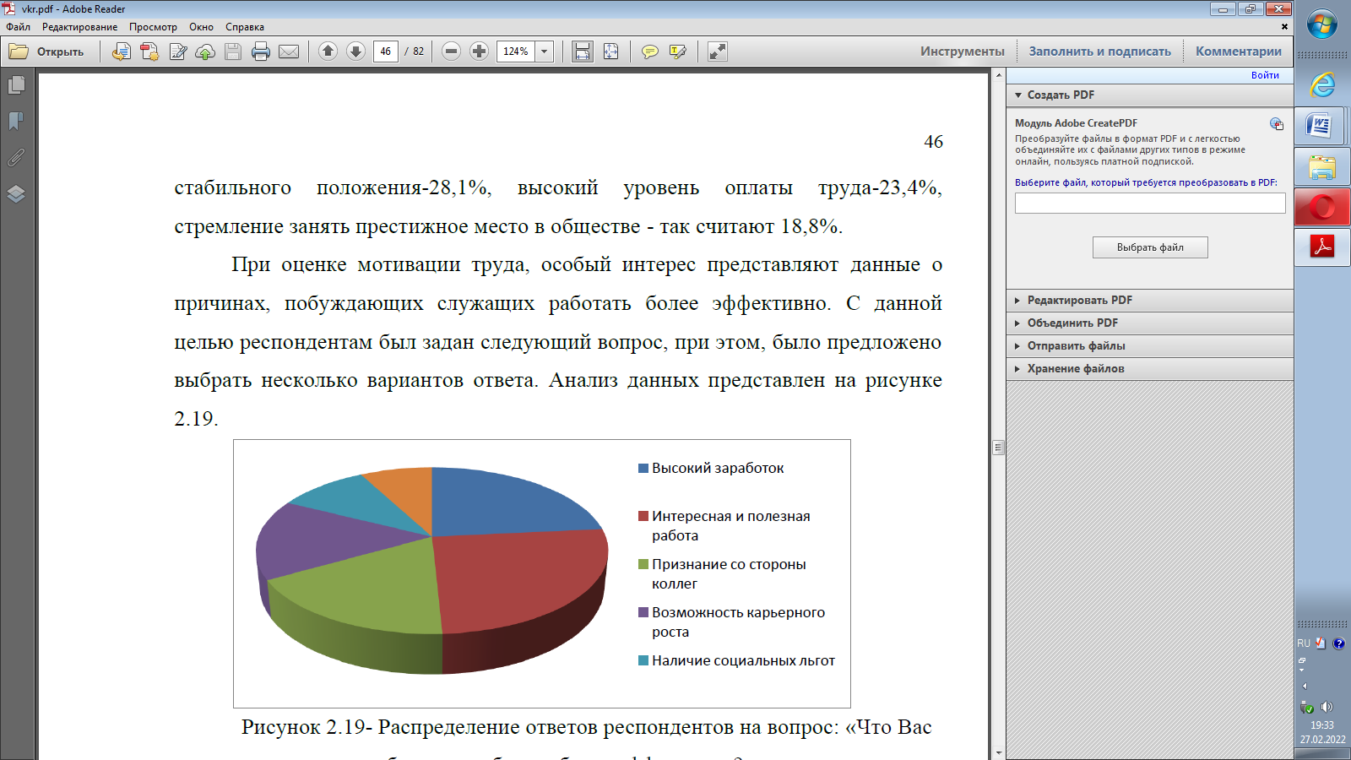
Рисунок 14 - Распределение ответов респондентов на вопрос: «Что Вас побуждает работать более эффективно?»
Так было установлено, что в первую тройку приоритетов по привлекательности работы для респондентов входят: интересная и полезная работа (30%), высокий заработок - 22,2% и признание со стороны коллег - 19%.
Еще одним важным элементом мотивации является анализ степени удовлетворенности сотрудников различными аспектами работы в МФЦ сектор № 5 Калининского района СПб. Респондентам было предложено заполнить таблицу, в которой они должны были оценить различные аспекты трудовой среды. Ответы представлены в таблице 13.
Таблица 13 - Степень удовлетворенности респондентов различными сторонами своей работы в МФЦ сектор № 5 Калининского района СПб
Различные стороны работы | Индекс
1 | 2
1.Уровень оплаты труда | 3,9
2.Система поощрений | 4
З.Организация труда и оснащенность рабочих мест | 4,2
4.Уровень социальной защищенности | 4,3
5.Взаимоотношения с руководством | 4,06
6.Социально-психологический климат в коллективе | 4,25
7.Професииональный рост и самореализация | 4,03

По данным исследования, высокому уровню удовлетворенности отвечают следующие параметры трудовой среды: социально-психологический климат в коллективе, уровень социальной защищенности и организация труда в МФЦ сектор № 5 Калининского района СПб. В наименьшей степени респонденты удовлетворены уровнем оплаты труда, а так же системой поощрений.
Таблица 14- Методы нематериального стимулирования в МФЦ сектор № 5 Калининского района СПб, по данным опроса
Методы | Количество отданных голосов | Удельный вес(%)
1 | 2 | 3
Вручение грамот, благодарности за личные или коллективные достижения | 23 | 29,9
Награждение почетными наградами и знаками отличия | 19 | 24,7
Поздравление с праздниками, значимыми для сотрудника датами | 18 | 23,4
Личная и публичная похвала в устной форме | 13 | 16,9
Присуждение званий, принятых или общепринятых в организации | 4 | 5,2
Итого | 77 | 100

В свою очередь, к основным методам нематериального стимулирования сотрудники отнесли: вручение грамот, благодарности за личные или коллективные достижения (29,9%), награждение почетными наградами и знаками отличия - 24,7%, а так же поздравление с праздниками, значимыми для сотрудника датами - 23,4%.
Важным элементом мотивации в профессиональной деятельности сотрудников является оценка степени удовлетворенности своей профессиональной подготовкой. Полученные ответы респондентов позволили сделать следующие выводы: 16,1% опрошенных полностью удовлетворены своей подготовкой, 80,6% скорее удовлетворены, чем нет, 3,2% сотрудников затрудняются ответить на данный вопрос.
На следующем этапе анкетирования респондентам был задан вопрос: «Нуждаетесь ли Вы в повышении квалификации или переподготовке?». Результаты ответа на этот вопрос распределились следующим образом (рисунок 15).
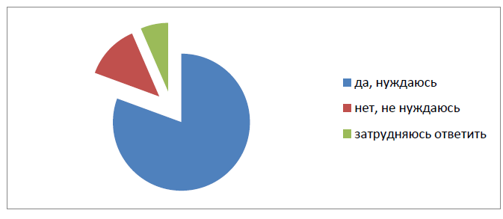
Рисунок 15 - Мнение респондентов о том, нуждаются ли они в повышении квалификации или переподготовке
Большая часть респондентов считают, что необходима потребность в дополнительных знаниях (80,6%), 13% уверены в достаточности своих знаний, затрудняются ответить 6,5%. Таким образом, анализ ответов респондентов говорит об их намерении повысить уровень профессионального образования.
Для тех, кто нуждается в совершенствовании уже имеющихся знаний, был задан следующий вопрос, с целью выяснить в каких именно областях они хотели бы получить дополнительные навыки (рисунок 16).
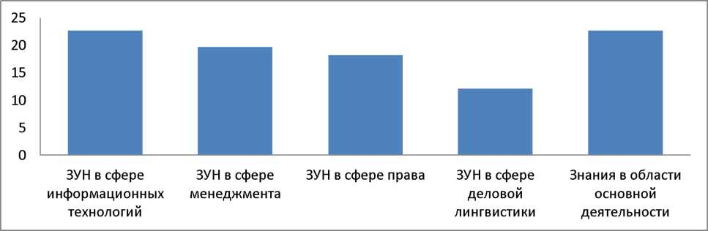
Рисунок 16 - Распределение ответов респондентов на вопрос «Знаний в каких сферах деятельности Вы бы хотели получить?»

Анализ ответов респондентов показывает, что большинство хотели бы получить знания в области информационных технологий (27,3%) и в области основной деятельности, в которой работают (22,7%). Знания в сфере менеджмента отметили 19,7% опрашиваемых, в сфере права -18,2%.
Далее в ходе исследования респондентам был задан вопрос об основных целях профессионального развития на службе. Мнение опрошенных разделилось следующим образом: достижение профессиональной самореализации является основной целью для 24% сотрудников, 22,7% связывают профессиональное развитие с получением новых знаний и навыков, 21,3% рассматривают профессиональное образование как основной фактор продвижения по службе.
Одной из задач исследования было определить факторы, которые, по мнению сотрудников, влияют на их трудовую активность. Результаты исследования по данной задаче представлены в таблице 16.
Таблица 16 - Мнение респондентов о факторах, влияющих на трудовую активность
Вариант ответа | Количество человек | Удельный вес(%)
1 | 2 | 3
Наличие возможностей продвижения по службе | 10 | 17,9
Организация оплаты труда по результатам | 18 | 32,1
Повышение заработной платы | 3 | 5,4
Справедливое распределение объемов работы | 10 | 17,8
Предоставление возможностей выполнять работу, которая заставляет развивать свои способности | 4 | 7,1
Предоставление возможностей выполнять работу, позволяющую думать самостоятельно | 8 | 14,3
Предоставление возможностей выполнять сложную и ответственную работу | 3 | 5,4
Итого | 56 | 100

По данным таблицы 16 можно судить о том, что на трудовую активность респондентов в большей мере влияет организация труда по результатам (32,1%), наличие возможностей продвижения по службе (17,9%) и справедливое распределение объемов работы (17,8%).
И в заключение, респондентам предлагалось оценить степень своей удовлетворенности существующей системой мотивации и стимулирования труда в МФЦ сектор № 5 Калининского района СПб. Ответы представлены на рисунке 2.10.
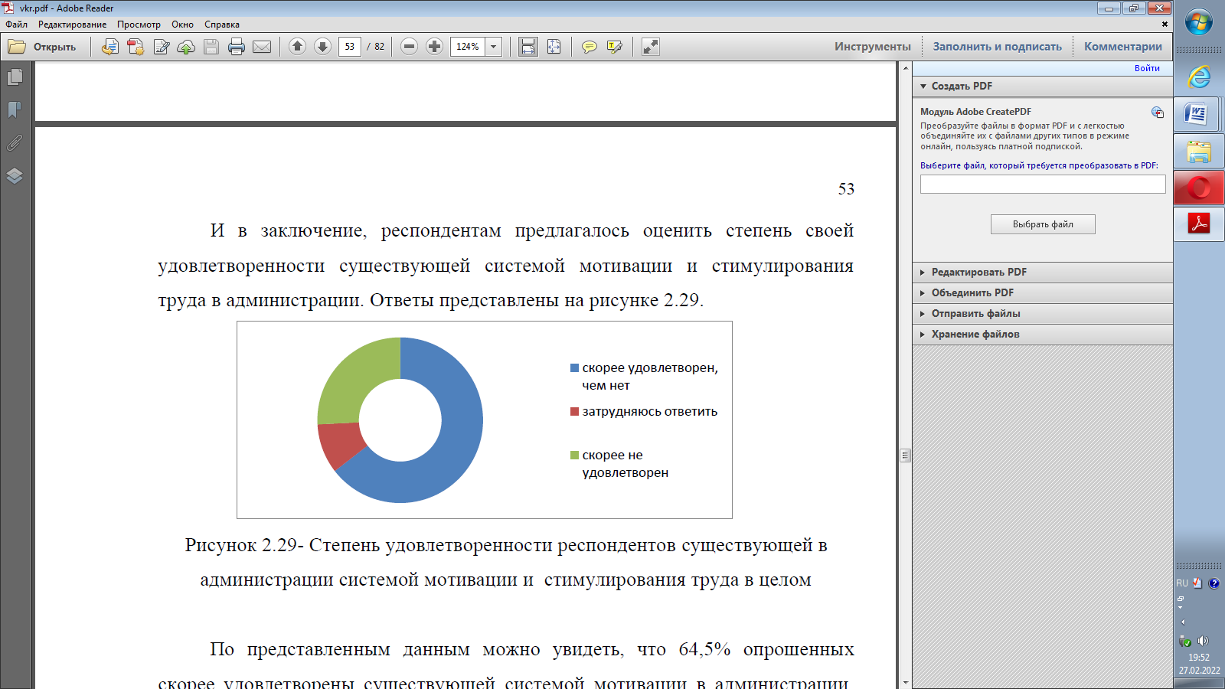
Рисунок 17 - Степень удовлетворенности респондентов существующей в МФЦ сектор № 5 Калининского района СПб системой мотивации и стимулирования труда в целом
По представленным данным можно увидеть, что 64,5% опрошенных скорее удовлетворены существующей системой мотивации в МФЦ сектор № 5 Калининского района СПб, затрудняются ответить 9,7%, в то же время 25,8% скорее не удовлетворены.

Глава 3. Совершенствование процесса предоставления государственных и муниципальных услуг в МФЦ сектор № 5 Калининского района СПб

3.1. Проблемы предоставления государственных услуг в МФЦ сектор № 5 Калининского района СПб
Среди задач, стоящих перед руководством МФЦ по улучшению качества предоставляемых государственных услуг можно выделить следующие:
- обеспечить нормативное время ожидания для каждого заявителя;
- внедрить новые сервисы для оказания государственных услуг с использованием Системы межведомственного электронного взаимодействия (СМЭВ);
- оптимизировать процессы комплексного предоставления государственных и муниципальных услуг по жизненным ситуациям, продолжая совершенствовать механизм их нормативно - правового регулирования;
- освоить правила процедуры по введению новых услуг с выдачей результатов в МФЦ;
- продолжить работу по приведению отделений МФЦ в соответствии с нормативными требованиям единого по стране бренда «Мои Документы»;
- повысить качество обслуживания заявителей;
- повысить уровень информированности населения об оказании услуг в многофункциональных центрах; а так же о существующих механизмах обеспечения прав и законных интересов при совершении юридически значимых действий.
Таким образом, на рисунке 18 можно определить проблемы в деятельности МФЦ сектор № 5 Калининского района СПб и пути их решения.
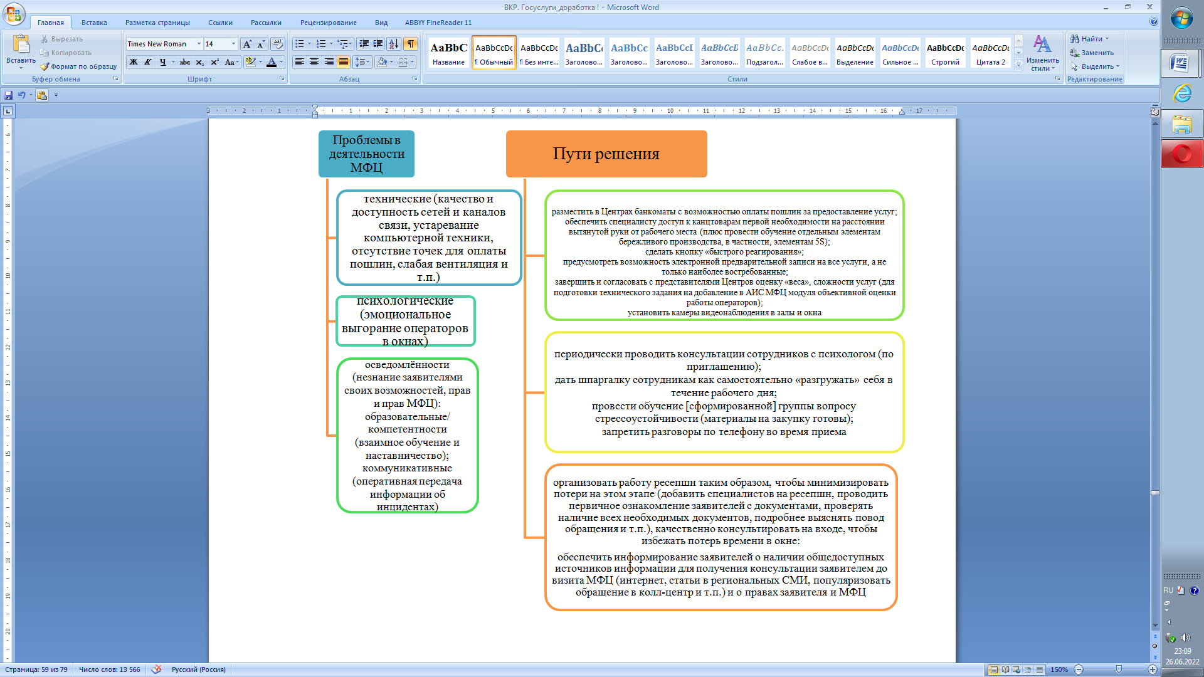
Рисунок 18 – Проблемы в деятельности МФЦ сектор № 5 Калининского района СПб и пути их решения
Анализируя качественный и количественный состав сотрудников МФЦ сектор № 5 Калининского района СПб следует сделать следующие выводы:
- обеспеченность МФЦ сектор № 5 Калининского района СПб кадрами находится на должном уровне;
- по возрастному признаку наибольшую долю занимают сотрудники от 30 до 49 лет. Данный возрастной диапазон считается наиболее продуктивным, т.к. характеризуется накоплением практического опыта, продвижением по карьерной лестнице, возрастает необходимость в самоутверждении и самореализации;
- значительная часть сотрудников МФЦ сектор № 5 Калининского района СПб имеют 1 высшее образование, а так же 2 и более высших профессиональных образования;
- в МФЦ сектор № 5 Калининского района СПб более 50% сотрудников составляют женщины, однако, руководящие должности занимают мужчины в возрасте от 41 до 59 лет;
- преобладающим является стаж сотрудников от 1 года до 5 лет и от 5 до 10 лет, что говорит о недостатке опытных специалистов в МФЦ сектор № 5 Калининского района СПб.
Таким образом, проведенное нами исследование позволяет сделать следующие выводы:
- в результате определения степени удовлетворенности сотрудников МФЦ сектор № 5 Калининского района СПб различными областями трудовой деятельности выявлено, что недостаточной мотивирующей силой обладает уровень оплаты труда в МФЦ сектор № 5 Калининского района СПб, а так же система поощрений.
- в ходе анкетирования было установлено, что значительная часть сотрудников (80,6%) нуждается в переподготовке и повышении квалификации в различных областях деятельности;
- большинство респондентов отметили, что в МФЦ сектор № 5 Калининского района СПб существует возможность профессионального роста и развития. Однако, недостаточно времени уделяется карьерному развитию;
- главным мотивирующим фактором для выбора потенциального места работы сотрудников являются: гарантия постоянной работы и стабильного положения, высокий уровень оплаты труда и стремление занять престижное место в обществе;
- побуждают сотрудников к эффективному выполнению должностных обязанностей следующие факторы: интересная и полезная работа, высокий заработок и признание со стороны коллег;
- на трудовую активность респондентов в большей мере влияет организация труда по результатам, наличие возможностей продвижения по службе и справедливое распределение объемов работы.
После изучения особенностей мотивации и стимулирования труда в МФЦ сектор № 5 Калининского района СПб были выявлены проблемы, которые необходимо устранить для улучшения функционирования не только изучаемой системы.
В ходе анализа ответов опрошенных сотрудников, было отмечено, что 80% нуждаются в повышении квалификации и хотели бы усовершенствовать свои знания в разных областях, при этом 21% опрошенных уверены, что данный фактор способствует продвижению по службе. В МФЦ сектор № 5 Калининского района СПб потребность в дополнительном обучении и повышении квалификации определяется по результатам аттестации. В связи с этим необходимо проводить объективную и комплексную оценку знаний сотрудников. Мы предлагаем использовать следующие методы:
- Метод «независимых судей». Независимые эксперты комиссии задают сотруднику, подлежащему оценке, вопросы, относящиеся к различным сферам деятельности. Судьи отмечают количество верных и неверных ответов, после чего выдается заключение. Данный метод позволяет всесторонне изучить профессиональную деятельность сотрудника.
- Метод «360 градусов» предполагает оценку психологических, коммуникативных и лидерских качеств сотрудника, а также позволяет сделать вывод о соответствии сотрудника занимаемой должности. Основным отличием от предыдущего метода является то, что в качестве судей выступает окружение сотрудника, которое находится с ним в непосредственном взаимодействии на рабочем месте.
- Комплексная оценка с помощью Ассессмент-центра. Данный метод позволяет оценить профессионально-важные качества сотрудника, а так же его соответствие занимаемой должности. Процедура оценки проводится с помощью наблюдения специально обученных экспертов за поведением сотрудников в вымышленной ситуации. Включает в себя набор различных тестов, креативных заданий, деловых игр, решение практических кейсов, а так же самопрезентацию сотрудника.
По результатам всесторонней оценки сотрудников предлагается составлять индивидуальные планы развития карьеры. В эти планы должны входить мероприятия по профессиональному совершенствованию знаний сотрудников, а также конкретные сроки, методы и формы подготовки. Планирование карьерного роста предполагает сопоставление собственных целей и ожиданий работника с возможностями, предоставляемыми МФЦ сектор № 5 Калининского района СПб. На данном этапе необходима индивидуальная консультация и помощь специалиста по кадрам в проектировании личных планов развития.
Представители кадровой службы МФЦ сектор № 5 Калининского района СПб могут оказывать формальное и неформальное консультирование сотрудников. Формальное консультирование проводится непосредственно с представителями кадровой службы, в свою очередь неформальное консультирование может проводиться с привлечением руководителей, а так же специалистов по кадрам. По нашему мнению для МФЦ сектор № 5 Калининского района СПб целесообразно применять неформальное консультирование.
Реализация проектных мероприятий включает в себя следующие этапы:
1. Подготовительный этап:
- анализ потенциала сотрудников по данным вступительных испытаний, участия в конкурсе на замещение вакантной должности, результатов квалификационного экзамена, результатов работы на период адаптации;
- ознакомление сотрудников с возможными вариантами карьерного продвижения в МФЦ сектор № 5 Калининского района СПб.
2. Этап разработки индивидуального плана развития:
- выбор карьерной линии движения сотрудника;
- определение необходимых мероприятий, форм и методов обучения сотрудника, способствующих успешному продвижению по заданной траектории.
3. Этап реализации должен включать анализ разработанного плана развития карьеры и, при необходимости, корректировку, краткое изложение результатов профессионального развития работника, эффективности предлагаемых мероприятий и форм обучения.
4. Этап достижения поставленной цели - занятие той должности, которая была определена первоначально в индивидуальном плане карьерного развития сотрудника.
В качестве мероприятий по обучению и развитию знаний и навыков, сотрудникам должна быть предоставлена возможность посещать различные тренинги, семинары и курсы, направленные на развитие профессиональных навыков в различных сферах деятельности, а именно: в сфере информационных технологий, деловой лингвистики, тренинги по развитию лидерских качеств, коммуникативных навыков и другие. Для осуществления таких мероприятий следует приглашать руководителей муниципальных образований, специалистов вышестоящих органов, а так же преподавателей высшей школы экономики и управления. Подобного рода занятия позволят повысить не только уровень профессионального образования, но и результативность труда сотрудников.
Таким образом, резюмируя вышесказанное, можно отметить, что предложенные мероприятия позволят повысить эффективность работы МФЦ сектор № 5 Калининского района СПб в целом, качество работы сотрудников, заинтересованность персонала к добросовестному и качественному исполнению своих обязанностей, что положительно влияет на мотивацию сотрудников.

3.2. Проект концепции «Совершенствование процесса предоставления государственных и муниципальных услуг в МФЦ сектор № 5 Калининского района СПб

Предлагаемые мероприятия по карьерному планированию сотрудников, а так же смета затрат на их осуществление отражены в таблице 17.

Таблица 17 - Затраты на разработку мероприятия по планированию карьерного развития сотрудников в МФЦ сектор № 5 Калининского района СПб
№ п/п | Предлагаемые мероприятия | Затраты в год, руб. | Удельный вес затрат, %
1 | 2 | 3 | 4
1 | Доплата руководителю сотрудника | 36 000 | 59
2 | Семинары, тренинги с привлечением экспертов 2 раза в год | 25 000 | 41
3 | Итого | 61 000 | 100,00

Согласно должностной инструкции специалиста по кадрам в его обязанности входит консультирование и помощь сотрудникам в построении индивидуального плана развития карьеры, а также подготовка предложений по обучению и повышению квалификации сотрудников. Руководителю сотрудника, который выступает в роли наставника и оказывает помощь в профессиональном становлении сотрудников, предлагается назначить доплату к заработной плате в размере 3000 рублей.
Для ускорения карьерного роста сотрудники будут проходить семинары и тренинги по актуальным вопросам профессии, развитию лидерских качеств, коммуникативных навыков, эффективному планированию времени и т.д. Все тренинги должны быть схожи с ситуациями, с которыми сталкиваются сотрудники в ходе исполнения должностных обязанностей. Данные мероприятия будут осуществляться 2 раза в год в формате однодневного интенсива, либо по 2-4 часа в день с привлечением экспертов в сфере государственного и муниципального управления, по договоренности с государственными органами и организациями.
Поскольку большинство респондентов отметили, что хотели бы усовершенствовать свои знания в сфере информационных технологий, мы предлагаем проводить курсы переподготовки и повышения квалификации сотрудников без отрыва от рабочего места с использованием дистанционных технологий на таких платформах как moodle, intuit.ru и др. Преимуществом выбора дистанционного обучения является то, что сотрудники сами смогут спланировать удобное для себя время обучения и сдачи испытаний. Кроме того, внедрение такой формы обучения позволит значительно повысить уровень информационной и компьютерной грамотности.
Все вышеперечисленные мероприятия позволят значительно сэкономить время и стоимость обучения.
Реализация образовательных услуг будет проводиться на базе высших учебных заведений города в рамках муниципального контракта.
Как видно из данных таблицы 17 затраты на осуществление проекта составили 61 000 рублей в год. Предполагается, что все необходимые денежные ресурсы будут выделены из сметы расходов, запланированных в бюджете МФЦ сектор № 5 Калининского района СПб на организацию подготовки, переподготовки и повышения квалификации сотрудников.
При таких незначительных затратах в МФЦ сектор № 5 Калининского района СПб будут достигнуты следующие позитивные изменения:
- достижение определенной степени свободы и независимости;
- создание благоприятного социально-психологического климата в коллективе;
- уменьшение текучести кадров;
- формирование положительного имиджа МФЦ сектор № 5 Калининского района СПб;
- обеспечение стабильности кадров;
- совмещение целей и интересов сотрудников в МФЦ сектор № 5 Калининского района СПб;
- уменьшение затрат на привлечение персонала;
- повышение степени удовлетворенности трудом;
- максимальное использование потенциала сотрудников и др.
Таким образом, следует сделать вывод, что предложенные нами мероприятия по совершенствованию системы мотивации и стимулирования труда работников МФЦ сектор № 5 Калининского района СПб являются эффективными и могут быть рекомендованы к внедрению.
С целью оценки трудозатрат и производительности сотрудников необходимо разработать ежемесячную форму отчетности.
Для ежедневного заполнения работниками подготовлен лист «Табель» в форме Отчета «КК_КС_GGMM.xlsx». На данном листе ежедневно заполняется время (в часах) работника, затраченное на выполнение Работы 4-19.
Для каждого вида работы предусмотрены отдельные поля для заполнения. Примеры заполнения табеля по Работе 4 представлен на рисунке 20.
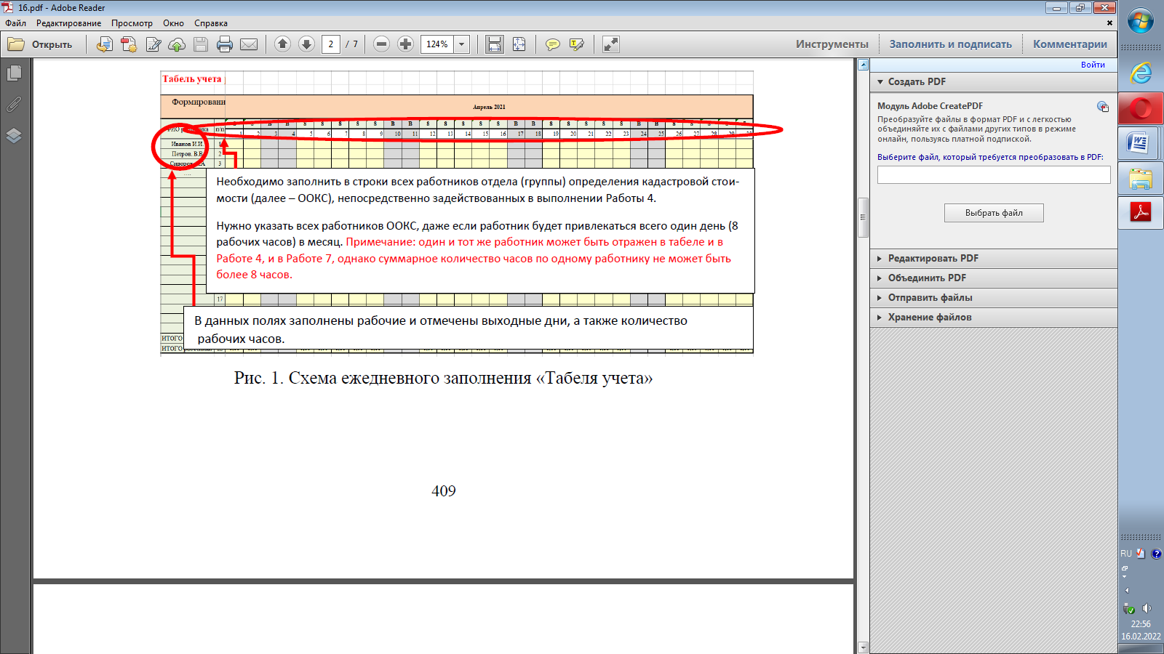
Рисунок 19 - Схема ежедневного заполнения «Табеля учета»
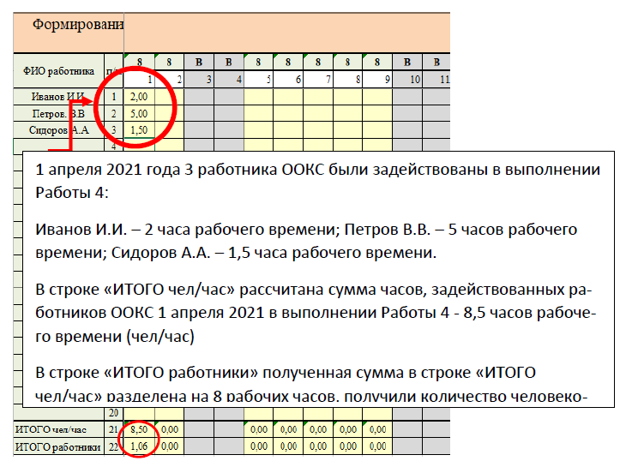
Рисунок 20 - Схема ежедневного заполнения время (в часах) работника, затраченное на выполнение Работы 4-7
Все сведения, заполненные в Табеле, автоматически записываются на вкладке «СВОД».
При ежедневном заполнении Табеля расчетный показатель объема выполнения Работы 4 на вкладке «СВОД» в показателе за месяц (например - «апрель») будет изменяться каждый день, так как, формула расчета состоит из суммы всех рабочих часов (из строки «ИТОГО чел/час)» за месяц, разделенная на 8 часов рабочего времени (рисунок 21).
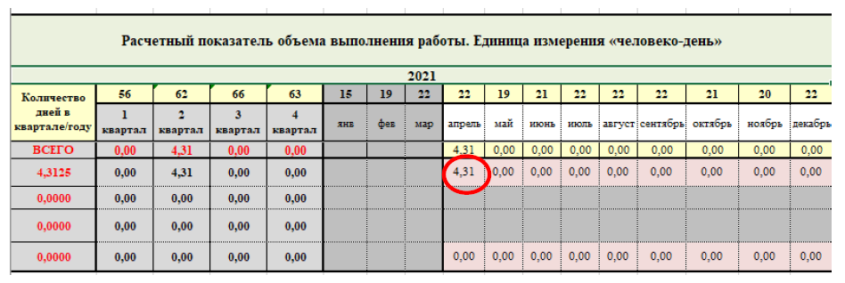
Рисунок 21 - Схема автоматического заполнения показателя объема выполнения Работы 4 на вкладке «СВОД» в показателе за месяц
Также при ежедневном заполнении Табеля изменяется расчетный показатель количества работников, задействованных в Работе 4. Данный показатель рассчитывается как средний показатель всех человеко-дней (из строки «ИТОГО работники)» за месяц, без учета пустых значений (выходных) и нулевых значений (в случае, когда ни один работник не будет задействован в выполнении работы) (рисунок 22).
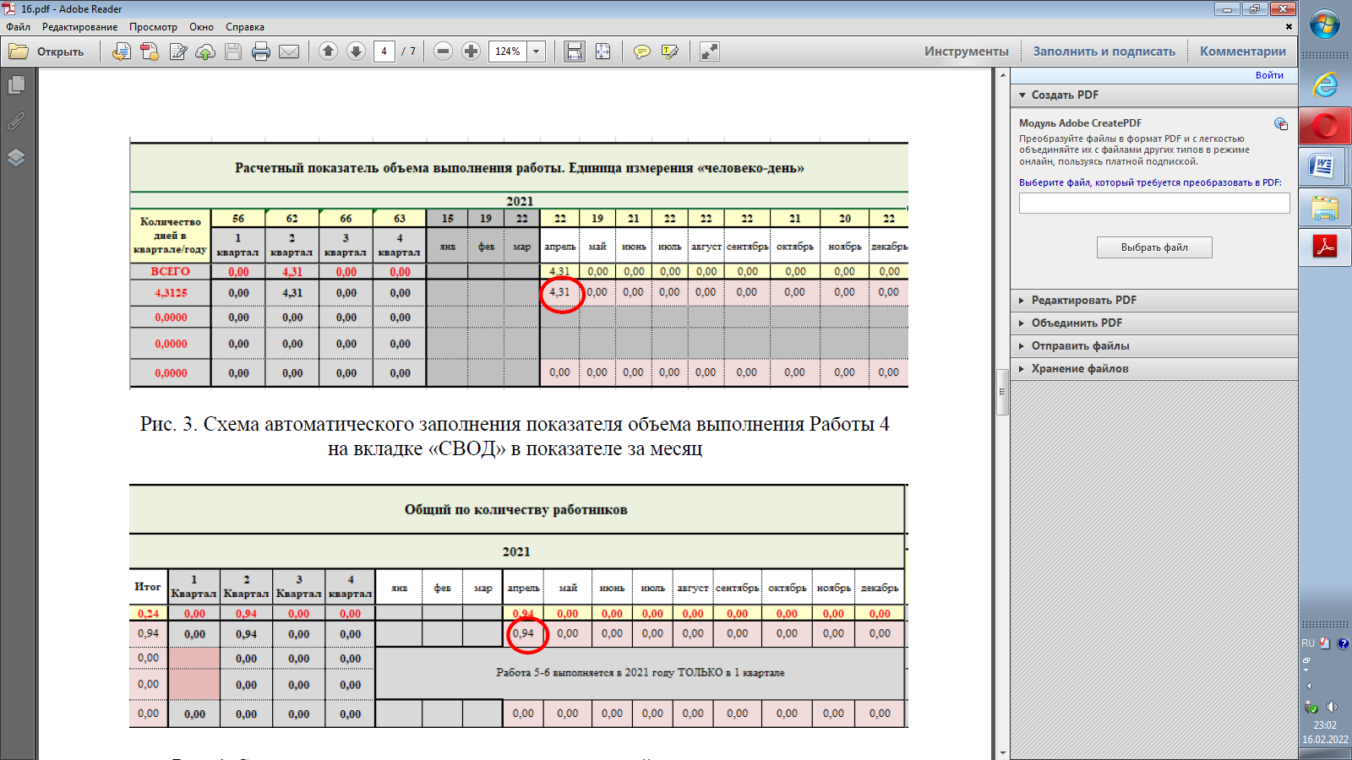
Рисунок 22- Схема автоматического заполнения расчетный показатель количества работников, задействованных в Работе 4
С целью дальнейшего предоставления информации о квартальных объемах (квартальных индикаторах) выполнения Работ 4-7 на 2021 год, а также корректного подсчета среднегодового количества работников, заполняется во вкладке «СВОД» графы по Работам 4-7 за 1 квартал 2021 года сведениями.
Вариант заполнения информации по Работам 4-7 за 1 квартал 2021 года приведен на рисунке 23.
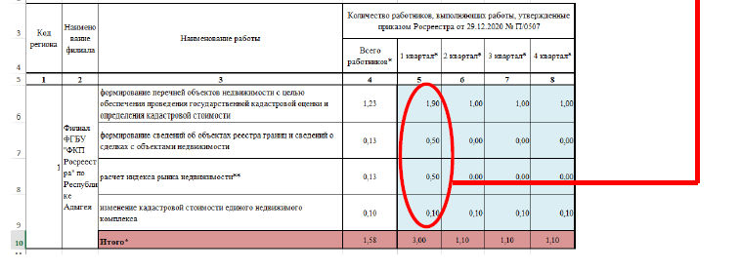
Рисунок 23 - Схема взаимосвязи плановых и фактических показателей
Ежеквартальные показатели количества работников (графы «2 Квартал», «3 Квартал» и т.д.) рассчитываются автоматически, как сумма количества человеко-дней за месяцы, входящие в тот или иной квартал, по Работам 4-7 (рисунок 24).

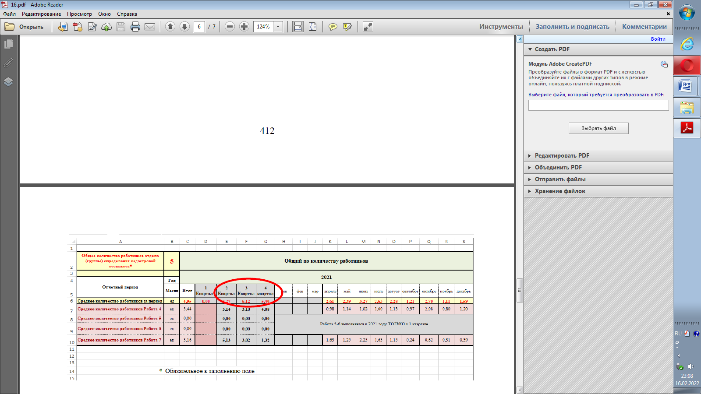
Рисунок 24 - Схема автоматического заполнения ежеквартальных показателей количества работников
Годовое количество работников, задействованных в Работах 4-7, рассчитывается как средний показатель человеко-дней за все четыре квартала, без учета пустых значений (выходных) и нулевых значений (в случае, когда ни один работник не будет задействован в выполнении работы), а итоговый показатель за год (графа «Итог») - как среднее значение по всем видам Работ (рисунок 25).
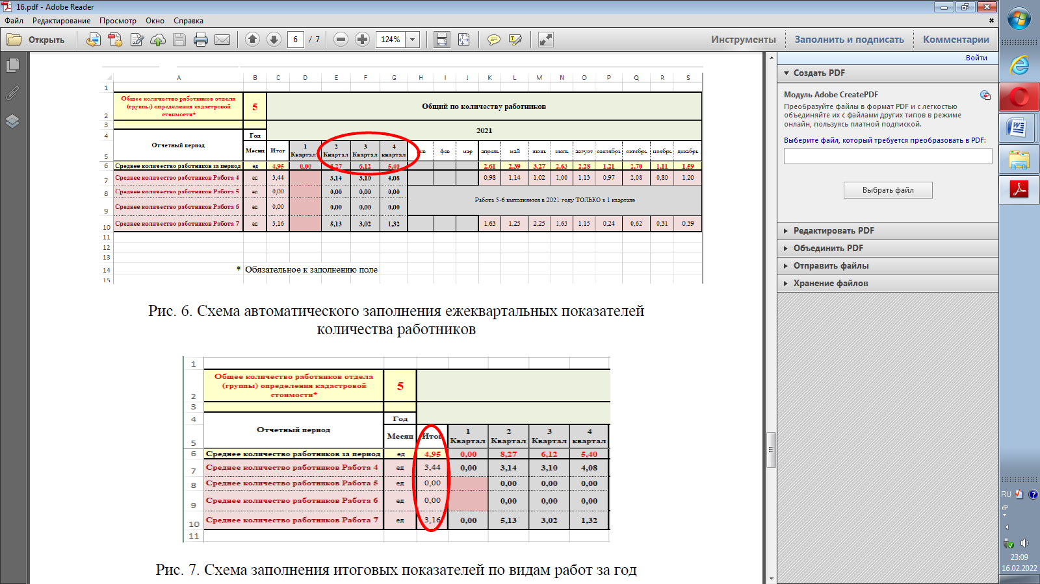
Рисунок 25 - Схема заполнения итоговых показателей по видам работ за год
На листе «ФОРМА ОТЧЕТА» осуществляется автозаполнение итоговой отчетной информации по Работам 4-7 (графы «Количество работников, выполняющие Работу» и «Расчетный показатель объема выполнения работы. Единица измерения «человеко-день»). Для отображения информации за отчетный период необходимо в выпадающем окне выбрать отчетный месяц (рисунок 26).
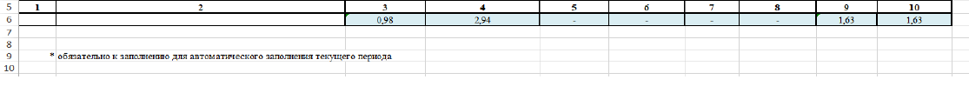
Рисунок 26 - Схема автоматического заполнения «Отчета» по месяцам
Использование алгоритма, описанного выше, позволит руководителю осуществлять планирование реальных трудозатрат сотрудников.
Вывод по параграфу.
В целом, текущее состояние сферы предоставления государственных и муниципальных услуг в Калининском районе СПб на базе многофункциональных центров можно оценить, как хорошее. Несмотря на это, есть ряд проблемных участков, которые сдерживают дальнейшее развитие сети МФЦ и необходимо разработать комплекс мероприятий для дальнейшего совершенствования деятельности МФЦ.
Совершенствование деятельности многофункциональных центров на региональном уровне - достаточно сложный и долгосрочный процесс, который зависит от сложившейся социально-экономической ситуации и стратегии развития области, от потребностей и запросов населения в сфере предоставления государственных и муниципальных услуг, от уровня взаимодействия общественных структур и бизнес-сообщества с органами власти. Потребность населения в работе специалистов МФЦ Калининского района СПб возрастает по мере увеличения количества предоставляемых услуг.
Качество данных услуг зависит от профессионализма персонала и уровня ответственности органов государственной власти. Поэтому одной из основных задач совершенствования деятельности многофункциональных центров является подготовка высококвалифицированных кадров.

Заключение

Государственная услуга - это нормативно закрепленная, строго регламентированная, индивидуализированная деятельность органов государственной власти и местного самоуправления, а также подведомственных им учреждений, осуществляемая по запросу физических или юридически лиц, или в порядке исполнения возложенных на данные органы полномочий, результатом которой является частное благо, и имеющая полезный эффект, направленный на реализацию и обеспечение прав и законных интересов граждан (организаций) или исполнение возложенных на них обязанностей.
Итак, в нашей стране МФЦ стали центром оказания государственных услуг и муниципальных услуг по принципу одного окна. Население получает нужные услуги комфортно, быстро и просто. Сокращаются очереди, документы быстро оформляются. Граждане подбирают время в соответствии с графиком работы МФЦ. В свою очередь многофункциональные центры в своей работе четко защищают права интересы граждан.
МФЦ - это учреждения где гражданин и государственные органы взаимодействуют через операторов многофункциональною центра Учреждение работает по принципу одного окна, то есть все услуги граждане могут получить в одном месте, за счет этого сокращается время предоставления услуги.
В целом, текущее состояние сферы предоставления государственных и муниципальных услуг на базе многофункциональных центров можно оценить, как хорошее. Несмотря на это, есть ряд проблемных участков, которые сдерживают дальнейшее развитие сети МФЦ и необходимо разработать комплекс мероприятий для дальнейшего совершенствования деятельности МФЦ.
Одна из главных проблем функционирования МФЦ состоит в том, что многие МФЦ и привлекаемые ими организации предоставляют далеко не полный перечень государственных и муниципальных услуг - очень часто неохваченными остаются услуги федерального уровня. Это обусловлено тем, что МФЦ не заключил соглашения о взаимодействии с тем или иным органом власти и не наладил с ним обмен электронными документами, в то время как действующее законодательство уже наделило многофункциональные центры статусом полноценного межведомственного электронного взаимодействия.
Для решения иных проблем функционирования МФЦ можно предложить следующее.
Во-первых, следует привлечь в МФЦ необходимых специалистов из числа сотрудников, тем более что органы власти сами заинтересованы в сокращении численности своих работников.
Во-вторых, нужно автоматизировать основные процессы предоставления госуслуг, тем самым существенно снизив требования к персоналу МФЦ. В частности, автоматизированная информационная система любого МФЦ должна включать в себя так называемую экспертную подсистему, необходимую дня поддержки заявителей и принятия решений. Она способна в автоматическом режиме шлем анкетирования гражданина определить возможность либо невозможность оказания той или иной услуги. То есть система сама будет выдавать сотруднику МФЦ типизированные вопросы, ответы на которые специалист должен зафиксировать в этой же системе. Если услугу предоставить нельзя, система выдаст ссылку на нормативный акт, в котором содержится обоснование отказа.
С целью оценки трудозатрат и производительности сотрудников необходимо разработать ежемесячную форму отчетности.
Использование алгоритма, описанного выше, позволит руководителю осуществлять планирование реальных трудозатрат сотрудников.

Список литературы

- Бюджетный кодекс Российской Федерации от 31.07.1998 N 145-ФЗ (ред. от 16.04.2022) //СПС «КонсультантПлюс».
- Федеральный закон «Об организации предоставления государственных и муниципальных услуг» от 27.07.2010 N 210-ФЗ (ред. от 02.07.2021) //СПС «КонсультантПлюс».
- Федеральный закон «Об основах социального обслуживания граждан в Российской Федерации» от 28.12.2013 N 442-ФЗ (ред. от 11.06.2021) //СПС «КонсультантПлюс».
- Указ Президента РФ от 09.03.2004 N 314 (ред. от 20.11.2020) «О системе и структуре федеральных органов исполнительной власти»//СПС «КонсультантПлюс».
- Указ Президента РФ от 07.05.2012 N 601 «Об основных направлениях совершенствования системы государственного управления» //СПС «КонсультантПлюс».
- Постановление Правительства РФ от 22.12.2012 N 1376 (ред. от 27.11.2021) «Об утверждении Правил организации деятельности многофункциональных центров предоставления государственных и муниципальных услуг» //СПС «КонсультантПлюс».
- Постановление Правительства Российской Федерации от 03.11.2021 № 1913 «О внесении изменения в Правила организации деятельности многофункциональных центров предоставления государственных и муниципальных услуг» //СПС «КонсультантПлюс».
- Приказ Минэкономразвития России от 18.01.2012 N 13 (ред. от 16.01.2017) «Об утверждении примерной формы соглашения о взаимодействии между многофункциональными центрами предоставления государственных и муниципальных услуг и федеральными органами исполнительной власти, органами государственных внебюджетных фондов, органами государственной власти субъектов Российской Федерации, органами местного самоуправления» //СПС «КонсультантПлюс».
- Приказ Минэкономразвития России от 29.09.2016 N 612 «Об утверждении Методических рекомендаций по оформлению многофункциональных центров предоставления государственных и муниципальных услуг с использованием единого фирменного стиля «Мои Документы» //СПС «КонсультантПлюс».
- Андреева Ю.А. Контроль и надзор: основные подходы к разграничению понятий // Науч. вестн. Омской академии МВД России. - 2009. - № 1.- С. 55–60.
- Артюхин О. А., Шумилина А. Б. Генезис и концептуальные подходы к феномену гражданского общества// В сборнике: Правовой порядок и правовые ценности. Сборник научных статей III Национальной научно-практической конференции. 2019. - С. 97-101.
- Британов А.И., Черепанов М.Х. О проблемах прокурорского надзора за исполнением законов органами государственной власти субъектов Российской Федерации и органами местного самоуправления // Электронное приложение к Российскому юридическому журналу. - 2018. - № 3. - С. 63-71.
- Беляев В.П. Контроль как средство правовой политики // Актуальные проблемы правовой политики и правовой жизни современной России: сб. науч. ст. Тамбов: Изд. дом ТГУ им. Г.Р. Державина. - 2008. - С. 16–33.
- Бондарева В.О., Новикова И.В. Понятие государственного управления // В сборнике: Наука. Образование. Инновации. – 2020. – С. 27-30.
- Головошенко М.О. Государственные услуги и функции. В чем отличия? [Электронный ресурс] / М.О. Г оловошенко // Евразийский Союз Ученых. - 2015. Режим доступа: https://cyberleninka.ru/article/n/gosudarstvennye-uslugi-i-funktsii- v-chem-otlichiya. (Дата обращения: 04.05.2022).
- Институт государственных и муниципальных услуг в современном праве Российской Федерации: монография / под ред. В.И. Фадеев. - М.: Юридическое издательство «Норма», 2016. - 208 с.
- Исаков А.Р. К вопросу о понятии государственных услуг / А.Р. Исаков // Правовая политика и правовая жизнь. - 2013. - № 1 (50). - С. 118-122.
- Игнатова М.С. О содержании понятий «государственная услуга» и «государственная функция» в деятельности органов исполнительной власти / М.С. Игнатова // Вестник Южно-Уральского государственного университета. Серия: Право. - 2014. - № 4. - С. 98-102.
- Интернет-портал «Едины портал государственных и муниципальных услуг Российской Федерации» [Электронный ресурс]. Режим доступа: https://www.gosuslugi.ru (Дата обращения: 20.04.2022).
- Кандрина Н.А. Государственные услуги как разновидность публичных услуг: теоретико-правовые основы, классификация [Электронный ресурс] / Н.А. Кандрина // Известия Алтайского государственного университета. - 2018. - № 6 (104). - Режим доступа: https://cyberlenmka.m/artide/n/gosudarstvennye-uslugi- kak-raznovidnost-publichnyh-uslug-teoretiko-pravovye-osnovy-klassifikatsiya. (Дата обращения: 04.05.2022).
- Новости МФЦ // Центры госуслуг. Официальный сайт. [Электронный ресурс]. URL: http://mfcistra.ru/minekonomrazvitiya-rossii-predstavilo-edinyiy-brend-dlya-sistemyi-mnogofunktsionalnyih- tsentrov/ (Дата обращения: 20.04.2022).
- Охотский Е.В. Теория и современные механизмы государственного управления: учебно-методический комплекс. - М.: ЮРАЙТ, 2013. - 701с.
- Огнева Е.А. Общественный контроль как фактор развития гражданского общества // Известия ТулГУ. Гуманитарные науки. - 2019. - №2. - С. 51 - 62.
- Погодина Н.А. Соотношение контроля и надзора в российской правовой системе / Н.А. Погодина, К.В. Карелин // Российская юстиция. - 2012. - № 3. - С. 72–74.
- Путило Н.В. Публичные услуги: между доктринальным пониманием и практикой нормативного закрепления (10 лет спустя) [Электронный ресурс] / Н.В. Путило // Журнал российского права. - 2017. - Режим доступа: https://cyberleninka.ru/article/n/publichnye-uslugi-mezhdu-doktrinalnym- ponimaniem-i-praktikoy-normativnogo-zakrepleniya-10-let-spustya. (Дата обращения: 04.05.2022).
- Парфенов К. В., Сукора А. А. Развитие общественного контроля государственной службы в России на современном этапе // Научный вестник Южного института менеджмента. - 2019. - № 1 (25). – С.78.
- Радченко А.И. Основы государственного и муниципального управления: системный подход: учебник для студентов высших учебных заведений, обучающихся по специальности «Государственное и муниципальное управление». - Изд. 3-е, перераб. и доп. - Москва; Ростов-на-Дону: МарТ, 2007. - 605 с.
- Рычкова И.Н. О.В. Предоставление государственных услуг как административно-правовая функция органов исполнительной власти: дис...канд. юр. наук: 12.00.14 / Рычкова Ирина Николаевна. - Киров, 2017. - 205 с.
- Романова З.С. Вопросы законодательного разграничения государственных услуг и государственных функций при осуществлении прокурорского надзора [Электронный ресурс] / З.С. Романова // Наука и образование ONLINE. 2018. – Режим доступа: https://student.eee-science.ru/listing/voprosy-zakonodatelnogo-razgranicheniya-gosudarstvennyh-uslug-i-gosudarstvennyh- funktsij-pri-osushhestvlenii-prokurorskogo-nadzora/.(Дата обращения: 04.05.2022).
- Салищева Н.Г. Административный процесс: учебник для бакалавриата и магистратуры. – Москва: Издательство Юрайт, 2017. – 364 с.
- Сычанина С.Н., Шичиях Р.А., Тугуз Н.С. Особенности противозатратной модели хозяйствования в реализации социальной политики государства в условиях экономического спада. Политематический сетевой электронный научный журнал Кубанского государственного аграрного университета. – 2017. – № 132. – С. 628-644.
- Семенов А.С. Взаимодействие прокуратуры с органами государственной власти и органами местного самоуправления в сфере обеспечения законности: дис. ... кандидата юридических наук. Москва, 2015. 270 с.
- Сидоренко С. А. Роль НКО в решении социальных проблем // В сборнике: Проблемы развития регионального сообщества: социологические аспекты, 2019. – С.211
- Тарасов А.М. Проблемы законодательного обеспечения государственного контроля // Государство и право. - 2004. - №10. - С. 15–25.
- Туманян Г.В. О взаимосвязи протестного движения и использования технологий соуправления в законодательных (представительных) органах власти городов федерального значения // Государственное и муниципальное управление. Ученые записки. - 2020. - № 3. - С. 285 - 290.
- Шайдуров С.А. Функция по оказанию государственных услуг: особенности и место среди иных функций государственных органов исполнительной власти / С.А. Шайдуров // Журнал российского права. - 2012. - № 9. - С. 120-126.
- Ястребов О.А. О концептуальных признаках категории «государственные услуги» / О.А, Ястребова, К.А. Амбарцумян // Теория и практика общественного развития. - 2015. - № 2. - С. 44-46.

Приложения
Приложение 1
Уважаемые сотрудники МФЦ!
Просим Вас принять участие в социологическом исследовании, и ответить на ряд вопросов, касающихся некоторых аспектов Вашей работы. Цель данного исследования - изучение существующей системы мотивации и стимулирования труда в МФЦ и разработка рекомендаций по ее улучшению.
Ответы будут использованы в обобщенном виде, поэтому свою фамилию указывать не обязательно.
Внимательно прочтите каждый вопрос и возможные варианты ответов к нему. Выберите тот вариант, который наиболее точно отражает Ваше мнение и округлите соответствующую цифру. Просим отвечать искренне и не советоваться с коллегами.
Заранее благодарим Вас за участие в исследовании!
Каким образом Вы устроились в МФЦ? (выберите 1 вариант ответа)
- 1 .Самостоятельно
- Через службу занятости/частное агентство занятости
- По рекомендации друзей, знакомых, родственников
- Пригласил мой непосредственный руководитель
Стремились ли Вы сознательно стать сотрудником МФЦ?
- Да, я стремился стать именно сотрудником МФЦ
- Нет, я просто выбирал для себя подходящую работу
- Затрудняюсь ответить
Что Вы больше всего цените в своей работе? (можете выбрать любое количество ответов)
1.Что я в основном сам решаю, что и как мне делать
2.Что она дает мне возможность проявить то, что я знаю и умею
3.Что я чувствую себя нужным и полезным
4.Что мне за нее неплохо платят
5.Особенно ничего не ценю, но эта работа мне знакома и привычна
Какие цели являются главными в Вашей жизни? (выберите любое количество ответов)
- Здоровье
- Любовь
- Материально обеспеченная жизнь
- Интересная работа
- Самостоятельность, независимость в суждениях и поступках
- Работа над собой, постоянное физическое и духовное совершенствование
- Максимально полное использование своих возможностей, сил и способностей
- Уважение окружающих, коллектива, товарищей по работе
- Наличие хороших и верных друзей
Что для Вас наиболее важно в данный период Вашей жизни? (выберите не более 3 вариантов)
- Здоровье
- Любовь
- Материально обеспеченная жизнь
- Интересная работа
- Самостоятельность, независимость в суждениях и поступках
- Работа над собой, постоянное физическое и духовное совершенствование
- Уважение окружающих, коллектива, товарищей по работе
- Наличие хороших и верных друзей
Какие качества характера личности, по Вашему мнению, необходимы для достижения жизненно-важные целей? (выберите несколько вариантов ответов)
- Чувство долга, умение держать слово
- Воспитанность
- Дисциплинированность
- Правдивость, искренность
- Способность действовать самостоятельно, решительно
- Образованность
- Умение содержать в порядке вещи, порядок в делах
- Умение здраво и логично мыслить, принимать обдуманные, рациональные решения
- Высокие требования к жизни и высокие притязания
- Сдержанность, самодисциплина
Что Вас побуждает работать более эффективно? (укажите не более 3 вариантов)
- Высокий заработок
- Интересная и полезная работа
- Признание со стороны коллег
- Возможность карьерного роста
- Наличие социальных выплат/льгот
- Разнообразие и перемены
- Стремление к достижениям

Благодарим Вас за участие в анкетировании!

Церкасевич Л.В. Развитие влияния цифровизации на качество жизни населения / Л.В. Церкасевич, Е.А. Макаренко // Экономика Северо-Запада: проблемы и перспективы развития. - 2020. - № 4 (63). - С. 68-78.
Послание Президента РФ Федеральному Собранию от 21.04.2021 «Послание Президента Федеральному Собранию». – [Электронный ресурс]. – Режим доступа: http://www.consultant.ru/document/cons_doc_LAW_382666/ (дата обращения: 25.04.2022).
Хабриева, Т. Я. Административная реформа: решения и проблемы// Т. Я Хабриева, А. Ф Ноздрачев, Ю.А Тихомиров // Журнал Российского права. - 2006. - №9. - С 5
Ноздрачев А. Ф. Административная реформа: российский вариант // Законодательство и экономика. 2005. № 8. С. 19.
Родин О.В., Тихомиров А.В. Государственные услуги: проблемы правового смысла и терминологии //Главный врач: хозяйство и право. – 2010. – № 5. - С.7-8.
Кулдыбаева И.У. К вопросу о сущности государственных услуг // Вестник ЮУрГУ. Серия: Право. 2013. №2. URL: https://cyberleninka.ru/article/n/k-voprosu-o-suschnosti-gosudarstvennyh-uslug (дата обращения: 27.04.2022).
Душакова Л. А. Некоторые аспекты правового регулирования государственных услуг // Вестник Пермского университета. Юридические науки. 2011. №2. URL: https://cyberleninka.ru/article/n/nekotorye-aspekty-pravovogo-regulirovaniya-gosudarstvennyh-uslug (дата обращения: 27.04.2022).
Шайдуров С.А. Функция по оказанию государственных услуг: особенности и место среди иных функций государственных органов исполнительной власти // Журнал российского права. 2012. №9 (189). URL: https://cyberleninka.ru/article/n/funktsiya-po-okazaniyu-gosudarstvennyh-uslug-osobennosti-i-mesto-sredi-inyh-funktsiy-gosudarstvennyh-organov-ispolnitelnoy-vlasti (дата обращения: 27.04.2022).
Бучина О.В. Современные принципы управления качеством государственных услуг // Государственное и муниципальное управление. Ученые записки . 2014. №4. URL: https://cyberleninka.ru/article/n/sovremennye-printsipy-upravleniya-kachestvom-gosudarstvennyh-uslug (дата обращения: 27.04.2022).
Мурзина И.А. Качество государственных и муниципальных услуг и механизмы его совершенствования // НиКа. 2017. №. URL: https://cyberleninka.ru/article/n/kachestvo-gosudarstvennyh-i-munitsipalnyh-uslug-i-mehanizmy-ego-sovershenstvovaniya (дата обращения: 27.04.2022).
Неделько С.И., Мурзина И.А., Егоров С.Н. Понятие государственной услуги как категории государственного управления // Известия ВУЗов. Поволжский регион. Общественные науки. 2008. №3. URL: https://cyberleninka.ru/article/n/ponyatie-gosudarstvennoy-uslugi-kak-kategorii-gosudarstvennogo-upravleniya (дата обращения: 27.04.2022).
Южаков В.Н. Качество государственных и муниципальных услуг: усилия и результаты административной реформы // Вопросы государственного и муниципального управления. 2014. №1. URL: https://cyberleninka.ru/article/n/kachestvo-gosudarstvennyh-i-munitsipalnyh-uslug-usiliya-i-rezultaty-administrativnoy-reformy (дата обращения: 27.04.2022).
Указ Президента РФ от 09.03.2004 N 314 (ред. от 20.11.2020) «О системе и структуре федеральных органов исполнительной власти»//СПС «КонсультантПлюс».
Путило Н.В. Публичные услуги: между доктринальным пониманием и практикой нормативного закрепления (10 лет спустя) [Электронный ресурс] / Н.В. Путило // Журнал российского права. - 2017. - Режим доступа: https://cyberleninka.ru/article/n/publichnye-uslugi-mezhdu-doktrinalnym- ponimaniem-i-praktikoy-normativnogo-zakrepleniya-10-let-spustya. (Дата обращения: 04.05.2022).
Федеральный закон «Об основах социального обслуживания граждан в Российской Федерации» от 28.12.2013 N 442-ФЗ (ред. от 11.06.2021) //СПС «КонсультантПлюс».
Институт государственных и муниципальных услуг в современном праве Российской Федерации: монография / под ред. В.И. Фадеев. - М.: Юридическое издательство «Норма», 2016. – С.5.
Кандрина Н.А. Государственные услуги как разновидность публичных услуг: теоретико-правовые основы, классификация [Электронный ресурс] / Н.А. Кандрина // Известия Алтайского государственного университета. - 2018. - № 6 (104). - Режим доступа: https://cyberlenmka.m/artide/n/gosudarstvennye-uslugi- kak-raznovidnost-publichnyh-uslug-teoretiko-pravovye-osnovy-klassifikatsiya. (Дата обращения: 04.05.2022).
Исаков А.Р. К вопросу о понятии государственных услуг / А.Р. Исаков // Правовая политика и правовая жизнь. - 2013. - № 1 (50). - С. 118-122.
Ястребов О.А. О концептуальных признаках категории «государственные услуги» / О.А, Ястребова, К.А. Амбарцумян // Теория и практика общественного развития. - 2015. - № 2. - С. 44-46.
Бюджетный кодекс Российской Федерации от 31.07.1998 N 145-ФЗ (ред. от 16.04.2022) //СПС «КонсультантПлюс».
Федеральный закон «Об организации предоставления государственных и муниципальных услуг» от 27.07.2010 N 210-ФЗ (ред. от 02.07.2021) //СПС «КонсультантПлюс».
Игнатова М.С. О содержании понятий «государственная услуга» и «государственная функция» в деятельности органов исполнительной власти / М.С. Игнатова // Вестник Южно-Уральского государственного университета. Серия: Право. - 2014. - № 4. - С. 98-102.
Головошенко М.О. Государственные услуги и функции. В чем отличия? [Электронный ресурс] / М.О. Г оловошенко // Евразийский Союз Ученых. - 2015. Режим доступа: https://cyberleninka.ru/article/n/gosudarstvennye-uslugi-i-funktsii- v-chem-otlichiya. (Дата обращения: 04.05.2022).
Рычкова И.Н. О.В. Предоставление государственных услуг как административно-правовая функция органов исполнительной власти: дис...канд. юр. наук: 12.00.14 / Рычкова Ирина Николаевна. - Киров, 2017. – С.177.
Романова З.С. Вопросы законодательного разграничения государственных услуг и государственных функций при осуществлении прокурорского надзора [Электронный ресурс] / З.С. Романова // Наука и образование ONLINE. 2018. – Режим доступа: https://student.eee-science.ru/listing/voprosy-zakonodatelnogo-razgranicheniya-gosudarstvennyh-uslug-i-gosudarstvennyh- funktsij-pri-osushhestvlenii-prokurorskogo-nadzora/.(Дата обращения: 04.05.2022).
Шайдуров С.А. Функция по оказанию государственных услуг: особенности и место среди иных функций государственных органов исполнительной власти / С.А. Шайдуров // Журнал российского права. - 2012. - № 9. - С. 120-126.
О некоторых мерах по повышению качества предоставления государственных (муниципальных) услуг на базе многофункциональных центров предоставления государственных (муниципальных) услуг : постановление Правительства РФ № 796 от 03.10.2009 // КонсультантПлюс.
Федеральный закон «Об организации предоставления государственных и муниципальных услуг» от 27.07.2010 N 210-ФЗ (ред. от 02.07.2021) //СПС «КонсультантПлюс».
Постановление Правительства Российской Федерации от 03.11.2021 № 1913 «О внесении изменения в Правила организации деятельности многофункциональных центров предоставления государственных и муниципальных услуг» //СПС «КонсультантПлюс».

